***Введение.***

Бурное развитие новейшей техники и все большее внедрение современных разделов математики в инженерные исследования неизмеримо повысили требования к математической подготовки людей, занимающихся прикладными вопросами.

Разумное использование современной вычислительной техники не мыслимо без умелого применения методов приближенного и численного анализа. Основой данного курса является – дать в известной мере систематическое и современное изложение важнейших методов и приемов вычислительной математики.

В данном курсе будет изложено: действия с приближенными числами, вычисление значений функций при помощи рядов и итеративных процессов, приближенное и численное решение алгебраических и трансцендентных уравнений, вычислительные методы линейной алгебры, интерполирование функций, численное дифференцирование и интегрирование функций, метод Монте-Карло.

1. ***Предмет и метод вычислительной математики. Абсолютная и относительная погрешности. Основные источники погрешностей. Округление чисел. Погрешность суммы, разности, произведения, частного. Общая формула для погрешностей.***

При выполнении массовых вычислений важно придерживаться определенных простых правил, выработанных практикой, соблюдение которых экономит труд вычислителя и позволяет рационально использовать имеющуюся вычислительную технику и вспомогательные средства.

Прежде всего вычислитель должен разработать подробную вычислительную схему, точно указывающую порядок действий дающую возможность получить искомый результат наиболее простым и быстрым путем. Эта особенно необходимо при однотипных вычислениях, так как такая схема, автоматизируя вычисления, позволяет выполнять их более быстро и надежно, что окупает время, затраченное на составление схемы.

Для получения правильного результат, необходимо осуществлять *контроль вычислений*. Без проверки вычисление не может считаться законченным. И *оценку точности*, так как в большинстве случаев действия производятся с приближенными числами и притом приближенно. Поэтому даже для точного метода решения задачи на каждом этапе вычислений *возникают погрешности действий* и *погрешности округлений*. Если сам метод приближенный, то к этим двум погрешностям присоединяет *погрешность метода*.

*Этапы решения задачи на ЭВМ:*

*Программирование* (programming) – теоретическая и практическая деятельность, связанная с созданием программ. Решение задач на компьютере включает в себя следующие основные этапы, часть из которых осуществляется без участия компьютера.

*1. Постановка задачи:*

•   сбор информации о задаче;

•   формулировка условия задачи;

•   определение конечных целей решения задачи;

•   определение формы выдачи результатов;

•   описание данных (их типов, диапазонов величин, структуры и т. п.).

*2. Анализ и исследование задачи, модели:*

•   анализ существующих аналогов;

•   анализ технических и программных средств;

•   разработка математической модели;

•   разработка структур данных.

*3. Разработка алгоритма:*

•   выбор метода проектирования алгоритма;

•    выбор формы записи алгоритма (блок-схемы, псевдокод и др.);

•    выбор тестов и метода тестирования;

•    проектирование алгоритма.

*4. Программирование:*

•   выбор языка программирования;

•   уточнение способов организации данных;

•   запись алгоритма на выбранном языке программирования.

*5. Тестирование и отладка:*

•   синтаксическая отладка;

•   отладка семантики и логической структуры;

•    тестовые расчеты и анализ результатов тестирования;

•   совершенствование программы.

*6. Анализ результатов решения задачи и уточнение в случае необходимости математической модели с повторным выполнением этапов 2-5.*

*7. Сопровождение программы:*

•   доработка программы для решения конкретных задач;

• составление документации к решенной задаче, к математической модели, к алгоритму, к программе, к набору тестов, к использованию.

*Основные источники погрешностей.*

Погрешности, встречающиеся в математических задачах, могут быть в основном разбиты на пять групп:

1. Погрешность, связанная с постановкой самой математической задачи. Математические формулировки редко точно отображают реальные явления: обычно они дают лишь более или менее идеализированные модели. Данная погрешность называется *погрешностью метода.*
2. Погрешность, связанная с наличием бесконечных процессов в математическом анализе. Функции, фигурирующие в математических формулах, часто задаются в виде бесконечных последовательностей или рядов. Данная погрешность называется *остаточной погрешностью.*
3. Погрешности, связанные с наличием в математических формулах числовых параметров, значение которых могут быть определены лишь приближенно. Таковы, например, физические константы. Данная погрешность называется *начальной погрешностью.*
4. Погрешности, связанные с системой счисления. При изображение даже рациональных чисел в десятичной системе или другой позиционной системе справа от запятой может быть бесконечное число цифр. Данная погрешность называется *погрешностью округления.*
5. Погрешности, связанные с действиями над приближенными числами. Понятно, что, производя вычисления с приближенными числами, погрешности исходных данных в какой-то мере мы переносим в результат вычислений. Данная погрешность называется *погрешностью действий.* В этом отношении погрешности действий являются *неустранимыми*.

*Абсолютная и относительная погрешность:*

*Приближенным числом* называется число, незначительно отличающееся от точного и заменяющее последнее в вычислениях. Если известно, что , то называют *приближенным значением по недостатку;* если же , то – *по избытку.*

*Под ошибкой или погрешностью* приближенного числа будем понимать разность между точным числом и данным приближенным , т.е.

Если , то ошибка положительна; ; если же то ошибка отрицательна; . Чтобы получить точное число нужно к приближенному прибавить .

Но во многих случаях знак неизвестен, поэтому в качестве *абсолютной* *погрешности* примем: .

*Абсолютной погрешностью* числа называется абсолютная величина разности между точным числом и приближенным , т.е.

Здесь следует различать два случая:

1. Число нам известно, тогда абсолютная погрешность легко определяется по формуле (1.1);
2. Число нам не известно, что практически бывает чаще всего, и следовательно, мы не можем определить и абсолютную погрешность по формуле (1.1).

В этом случае рассматриваем:

*Предельную абсолютную погрешность* числа , которое является всяким числом, не меньшим абсолютной погрешности этого числа, т.е. .

Т.о., если – предельная абсолютная погрешность приближенного числа , заменяющего точное , то

Следовательно, есть приближение числа по недостатку, есть приближение числа по избытку. Или для краткости

*Пример:* Определить предельную абсолютную погрешность числа , заменяющего число .

Так как имеет место неравенство

и, следовательно, можно принять Если учесть, что , то будем иметь лучшую оценку .

Практически удобно в качестве выбирать меньшее число, удовлетворяющее неравенству (1.2).

Абсолютная погрешность не достаточна для характеристики точности измерения при вычислениях(*пример*: измерение длин стержней: , несмотря на совпадение предельных абсолютных погрешностей, качество первого измерения выше, чем второго). Для точности измерений существенна абсолютная погрешность, приходящаяся на единицу длины, которая носит название *относительной погрешности*.

*Относительной погрешностью* приближенного числа называется отношение абсолютной погрешности этого числа к модулю соответствующего точного числа :

Так же как и для абсолютной погрешности, введем понятие *предельной относительной погрешности*.

*Предельной относительной погрешность* данного приближенного числа называется всякое число, не меньшее относительной погрешности этого числа. Имеем:

Так как на практике , то

Тогда, т.к. , то . Пусть – приближенное число, заменяющее точное , и – предельная абсолютная погрешность числа . Положим для определенности, что и . Тогда

Следовательно, в качестве предельной относительной погрешности числа можно принять число

Аналогично получаем :

Т.к. , то принимаем:

*Десятичная запись приближенных чисел.*

Всякое положительное число может быть представлено в виде конечной или бесконечной десятичной дроби:

где – цифры числа .

На практике преимущественно приходится иметь дело с приближенными числами, представляющие собой конечные десятичные дроби

Все сохраняемые десятичные знаки – называются *значащими цифрами числа* , причем возможно, что некоторые из них равны нулю, за исключением При позиционном изображении числа в десятичной системе счисления иногда приходится вводить лишние нули в начале или в конце числа.

*Пример:*

Такие нули не считаются значащими цифрами.

*Значащей цифрой приближенного числа* называется всякая цифра в его десятичном изображении, отличная от нуля, и нуль, если он содержится между значащими цифрами или является представителем сохраненного десятичного разряда.

При написании больших чисел нули справа могут служить как для обозначения значащих цифр , так и для определения разрядов остальных цифр. Рассматривая это число, мы не имеем возможности по его виду судить о том, сколько в нем значащих цифр, хотя можно утверждать, что их не больше трех. Поэтому для обычной записи чисел могут возникнуть не ясности. Этой неопределенности можно избежать, выявив десятичный порядок числа и записав его в виде , если оно имеет три значащих цифры; или , если число имеет пять значащих цифр. Такого рода запись удобна и для чисел, содержащих большое количество незначащих нулей ().

Говорят, что первых значащих цифр приближенного числа являются *верными,* если абсолютная погрешность этого числа не превышает половины единицы разряда, выраженного -ой значащей цифрой, считая слева направо.

Т.е. если известно, что

то первые цифр этого числа являются верными.

*Пример:* для точного числа число является приближенным с тремя верными знаками, так как .

Заметим, что в математических таблицах все помещенные значащие цифры являются верными.

*Округление чисел.*

Рассмотрим некоторое приближенное или точное число , записанное в десятичной нумерации. Часто бывает надобность в *округлении* этого числа, т.е. замене его с меньшим количеством значащих цифр.

Существуют два *способа округления:*

1. Усечение – отбрасывание всех цифр, расположенных правее -ой значащей цифры. При этом погрешность не превышает единицы того же разряда;
2. Округление по дополнению. Это следующее правило: если первая цифра слева от отбрасываемой меньше 5, то лишнее просто отбрасывается, как при усечении; если же первая цифра слева от отбрасываемых больше или равна пяти, то в младший сохраняемый разряд добавляется единица. Абсолютная величина погрешности по дополнению не превышает половины единицы последней оставляемой значащей цифры.

Приходится также округлять точные числа, содержащие слишком много или бесконечное количество значащих цифр, сохраняя общую точность вычислений.

Заметим, что если точное число округлить по правилу округления до значащих цифр, то полученное таким образом приближенное число будет иметь верных цифр (в узком смысле).

***Теорема*** (связи относительной погрешности приближенного числа с количеством верных знаков этого числа): Если положительное приближенное число имеет верных десятичных знаков, то относительная погрешность этого числа не превосходит , деленную на первую значащую цифру данного числа, т.е.

*Доказательство:*

Пусть число

является приближенным значением точного числа и имеет верных знаков. Тогда по определению имеем:

Последнее неравенство еще более усилится, если число заменить заведомо меньшим числом

Правая часть данного неравенства достигает наименьшего значения при . Поэтому

*ЧТД*

***Следствие1:*** За предельную относительную погрешность можно принять

где –первая значащая цифра числа .

***Следствие2:*** Если число имеет больше двух верных знаков, то формула предельной относительной погрешности можно принять

*Пример:* Какова предельная относительная погрешность, если вместо числа взять число ?

В нашем случае Тогда

*Погрешность суммы.*

***Теорема:*** Абсолютная погрешность алгебраической суммы нескольких приближенных чисел не превышает суммы абсолютных погрешностей этих чисел, т.е.

За предельную абсолютную погрешность алгебраической суммы можно принять сумму предельных абсолютных погрешностей слагаемых:

*Пример:* Найти сумму чисел , каждое из которых имеет все верные значащие цифры.

Выделяем числа наименьшей точности абсолютная погрешность которых может достигать . Округляя остальные числа с точностью до , получим:

Округляя до по правилу четой цифры(), получим приближенное значение суммы .

Полная погрешность результата складывается из трех слагаемых:

1. Суммы предельных погрешностей исходных данных
2. Сумма ошибок округления
3. Заключительная погрешность округления результата

*Погрешность разности.*

Предельная абсолютная погрешность разности равна сумме предельных абсолютных погрешностей уменьшаемого и вычитаемого, т.е. если , то

*Пример:* Вычислим разность двух чисел и , каждое из которых имеет пять верных значащих цифр. Вычитая, получим .

Предельная абсолютная погрешность

Предельные относительные погрешности вычитаемого, уменьшаемого и разности соответственно:

Предельная относительная погрешность разности здесь примерно в 5000 раз больше предельных относительных погрешностей исходных данных. Поэтому при приближенных вычислениях следует по возможности избегать вычитания двух почти равных приближенных чисел.

*Погрешность произведения.*

***Теорема:*** Относительная погрешность произведения несколько приближенных чисел, отличных от нуля, не превышает суммы относительных погрешностей этих чисел.

*Доказательство:* Пусть . Предполагая для простоты, что приближенные числа положительны, будем иметь

Отсюда используем приближенную формулу , имеем

Оценивая выражение по абсолютной величине

, где – относительные погрешности сомножителей и – относительная погрешность произведения.

Формула остается верной, если сомножители имеют различные знаки.

*ЧТД*

Зная предельную относительную погрешность произведения , можно определить его предельную абсолютную погрешность :

*Пример:* Определить произведение приближенных чисел .

В случае произведения, так же как и в случае сложения, не имеет смысла сохранять в более точных сомножителях излишнее количество значащих цифр.

*Погрешность частного.*

Если , то

отсюда

***Теорема:*** Относительная погрешность частного не превышает суммы относительных погрешностей делимого и делителя, т.е.

*Пример:*

Найти число верных знаков частного .

Поэтому частное имеет два верных знака.

*Погрешность степени.*

Пусть

Если

Тогда

*Общая формула для погрешности.*

Основная задача теории погрешности заключается в следующем: известны погрешности некоторой системы величин, требуется определить погрешность данной функции от этих величин.

Пусть задана дифференцируема функция и абсолютные погрешности аргументов функции. Тогда абсолютная погрешность функции

Обозначая через предельные абсолютные погрешности аргументов и через предельную погрешность функции , получим

Разделив обе части равенства (1.5) на , будем иметь оценку для относительной погрешности функции :

Следовательно, за предельную относительную погрешность функции можно принять:

*Пример:* Найти предельные абсолютную и относительную погрешность объема шара , если диаметр , а .

Рассматривая и как переменные величины, вычисляем частные производные

В силу формулы (5.1) предельная абсолютная погрешность объема

Поэтому

Отсюда предельная относительная погрешность объема

*Пример*:

Моток круглой проволоки длиной имеют массу при плотности материала *.* С какими погрешностями нужно определить массу *,* длину и плотность , чтобы по этим данным вычислить средний диаметр проволоки с предельной относительной погрешностью *?*

*Решение:* Имеем

Находим

и по формуле получим

По принципу равных влияний имеем при

Итак,

Иногда при решении обратной задачи по принципу равных влияний абсолютные погрешности отдельных аргументов оказываются настолько малыми, что вычислить или измерить эти величины с соответствующей точностью невозможно. В таком случае отступают от принципа равных влияний, чтобы увеличение погрешности одних переменных компенсировать уменьшением погрешности других.

**ЛР №1.** *Определение абсолютной и относительной погрешности приближенных чисел. Оценка погрешностей результата.*

*Пример1:*Округляя заданное число до трех значащих цифр, определить абсолютную и относительную погрешности полученных приближенных чисел.

Если, например, , то и . Тогда

Аналогично, если , то

Здесь при округлении числа использовано обычное правило округления по дополнению.

*Пример2.* Найти абсолютную погрешность вычисления функции при заданных значениях аргументов.

|  |  |
| --- | --- |
|  | 1 |
|  |  |
|  |  |

Абсолютные погрешности аргументов . Относительные погрешности будут равны:

По формуле

– число переменных в функции, в нашем случае функция зависит от двух переменных :

где

Само значение функции . Следует округлить значение функции до трех значащих цифр.

Итак,

*Пример3.* С каким числом верных знаков должен быть известен свободный член уравнения , чтобы получить корни с четырьмя верными знаками?

Будем считать, что коэффициент в квадратном уравнении известен абсолютно точно. Для вычисления корней используем выражение

По условию . По формуле

Если бы оба коэффициента влияли на точность корней, то можно было бы воспользоваться для вычисления принципом равных влияний. Однако в нашем случае известен точно, то есть и

Вычислим и .

Тогда

Т.о., для того чтобы получить корни с четырьмя верными знаками, необходимо в исходном уравнении задать не менее чем с тремя верными знаками.

*Пример4.* С каким числом верных знаков следует взять значение аргумента *x*, чтобы получить значения указанных функций с точностью до 10-6.

По формуле

Выразим

Вычислим и .

Тогда

Т.о., для того чтобы получить корни с шестью верными знаками, необходимо в исходном уравнении задать не менее чем с шестью верными знаками.

***Задачи для самостоятельного решения***

***Л/Р№1***

1. Определить абсолютную и относительную погрешности полученных

приближенных чисел, округляя следующие числа до трех значащих чисел.

а) 0,16152; b) 0,01204; c) 1,225.

2) Абсолютные погрешности измерения величин *a* и *b* равны Δ*a* и Δ*b*. Найти абсолютные и относительные погрешности величин *a±b*, *a·b* и *a/b*, полагая погрешности малыми по сравнению с основными величинами. Чем выделяется случай *a–b* среди остальных?

3) Определить абсолютную погрешность следующих приближенных чисел по их относительным погрешностям δ.

а) *а*=13267, δ=0,1%;

б) *а*=2,32, δ=0,7%;

в) *а*=35,72, δ=1%;

г) *а*=0,896, δ=10%;

д) *а*=232,44, δ=1%.

4) Решить уравнение выполняя вычисления с 4-мя знаками, с 8-ю знаками. Какова абсолютная и относительная погрешности результата?

5) Найти сумму приближенных чисел и указать их погрешности.

а) 0,145+321+78,2 (все знаки верные);

б) 0,301+193,1+11,58 (все знаки верные);

в) 398,5–72,28+0,34567 (все знаки верные);

г) 203,5+0,567+17,12 (все знаки верные);

д) , где

6) Каждое ребро куба, измеренное с точностью до 0,02 см, оказалось равным 8 см. Найти абсолютные и относительные погрешности вычисления объема куба.

7) Вычислить значение , считая верными все знаки приближенных чисел и .

8) С каким числом верных знаков следует взять значение аргумента *x*, чтобы получить значения указанных функций с точностью до 10-6.

а) ;

б) ;

в) ;

г) ;

1. Найти абсолютную погрешность вычисления функции при заданных значениях аргументов.

|  |  |  |  |
| --- | --- | --- | --- |
|  | 1 | 2 | 3 |
|  |  |  |  |
|  |  |  |  |
|  |  |  |  |

|  |  |  |  |
| --- | --- | --- | --- |
|  | 1 | 2 | 3 |
|  |  |  |  |
|  |  |  |  |
|  |  |  |  |

|  |  |  |  |
| --- | --- | --- | --- |
|  | 1 | 2 | 3 |
|  |  |  |  |
|  |  |  |  |
|  |  |  |  |

|  |  |  |  |
| --- | --- | --- | --- |
|  | 1 | 2 | 3 |
|  |  |  |  |
|  |  |  |  |
|  |  |  |  |

|  |  |  |  |
| --- | --- | --- | --- |
|  | 1 | 2 | 3 |
|  |  |  |  |
|  |  |  |  |
|  |  |  |  |
|  |  |  |  |
|  |  |  |  |

|  |  |  |  |
| --- | --- | --- | --- |
|  | 1 | 2 | 3 |
|  |  |  |  |
|  |  |  |  |

|  |  |  |  |
| --- | --- | --- | --- |
|  | 1 | 2 | 3 |
|  |  |  |  |
|  |  |  |  |
|  |  |  |  |

|  |  |  |  |
| --- | --- | --- | --- |
|  | 1 | 2 | 3 |
|  |  |  |  |
|  |  |  |  |

|  |  |  |  |
| --- | --- | --- | --- |
|  | 1 | 2 | 3 |
|  |  |  |  |
|  |  |  |  |
|  |  |  |  |

|  |  |  |  |
| --- | --- | --- | --- |
|  | 1 | 2 | 3 |
|  |  |  |  |
|  |  |  |  |

|  |  |  |  |
| --- | --- | --- | --- |
|  | 1 | 2 | 3 |
|  |  |  |  |
|  |  |  |  |

|  |  |  |  |
| --- | --- | --- | --- |
|  | 1 | 2 | 3 |
|  |  |  |  |
|  |  |  |  |

|  |  |  |  |
| --- | --- | --- | --- |
|  | 1 | 2 | 3 |
|  |  |  |  |
|  |  |  |  |
|  |  |  |  |

|  |  |  |  |
| --- | --- | --- | --- |
|  | 1 | 2 | 3 |
|  |  |  |  |
|  |  |  |  |
|  |  |  |  |

|  |  |  |  |
| --- | --- | --- | --- |
|  | 1 | 2 | 3 |
|  |  |  |  |
|  |  |  |  |
|  |  |  |  |

|  |  |  |  |
| --- | --- | --- | --- |
|  | 1 | 2 | 3 |
|  |  |  |  |
|  |  |  |  |
|  |  |  |  |
|  |  |  |  |

|  |  |  |  |
| --- | --- | --- | --- |
|  | 1 | 2 | 3 |
|  |  |  |  |
|  |  |  |  |

|  |  |  |  |
| --- | --- | --- | --- |
|  | 1 | 2 | 3 |
|  |  |  |  |
|  |  |  |  |

|  |  |  |  |
| --- | --- | --- | --- |
|  | 1 | 2 | 3 |
|  |  |  |  |
|  |  |  |  |



|  |  |  |  |
| --- | --- | --- | --- |
|  | 1 | 2 | 3 |
|  |  |  |  |
|  |  |  |  |

|  |  |  |  |
| --- | --- | --- | --- |
|  | 1 | 2 | 3 |
|  |  |  |  |
|  |  |  |  |
|  |  |  |  |

|  |  |  |  |
| --- | --- | --- | --- |
|  | 1 | 2 | 3 |
|  |  |  |  |
|  |  |  |  |
|  |  |  |  |

|  |  |  |  |
| --- | --- | --- | --- |
|  | 1 | 2 | 3 |
|  |  |  |  |
|  |  |  |  |
|  |  |  |  |

|  |  |  |  |
| --- | --- | --- | --- |
|  | 1 | 2 | 3 |
|  |  |  |  |
|  |  |  |  |

|  |  |  |  |
| --- | --- | --- | --- |
|  | 1 | 2 | 3 |
|  |  |  |  |
|  |  |  |  |

|  |  |  |  |
| --- | --- | --- | --- |
|  | 1 | 2 | 3 |
|  |  |  |  |
|  |  |  |  |

|  |  |  |  |
| --- | --- | --- | --- |
|  | 1 | 2 | 3 |
|  |  |  |  |
|  |  |  |  |

|  |  |  |  |
| --- | --- | --- | --- |
|  | 1 | 2 | 3 |
|  |  |  |  |
|  |  |  |  |

|  |  |  |  |
| --- | --- | --- | --- |
|  | 1 | 2 | 3 |
|  |  |  |  |
|  |  |  |  |
|  |  |  |  |

|  |  |  |  |
| --- | --- | --- | --- |
|  | 1 | 2 | 3 |
|  |  |  |  |
|  |  |  |  |
|  |  |  |  |

1. ***Приближение функций.***

*Постановка задачи о приближении функций.*

При решении многих математических задач возникает необходимость вместо функции действительного переменного , принадлежащей некоторому широкому классу функций , рассматривать функции , принадлежащих более узкому классу функций , заменяющую в вычислениях. Например, классом может быть множество непрерывных функций, класс – алгебраические или тригонометрические многочлены.

Известны из курса математического анализа некоторые способы приближения функций. Например, всякая функция , непрерывная в окрестности точки и имеющая в этой окрестности непрерывные производные до -го порядка включительно, может быть представлена формулой Тейлора:

где остаточный член, задающий величину ошибки при замене функции на многочлен Тейлора равен

Формула Тейлора единственный способ вычисления функций и др.

Задача о приближении функций возникает при обработке экспериментальных данных, когда искомая функциональная связь получена графически или таблично и требуется построить аналитическую функцию , заменяющую в вычислениях.

Дадим математическую постановку задачи о приближении функций.

Пусть на некотором множестве задана система линейно независимых функций

которые являются непрерывно дифференцируемыми (достаточно гладкими). Система (2.3) называется *основной*. Тогда функции вида

где – числовые коэффициенты, называются *обобщенными полиномами (многочленами)* порядка .

Задача приближения ставится таким образом: данную функцию требуется заменить обобщенным полиномом порядка так, что отклонение функции от на некотором множестве было наименьшим. При этом полином называют *аппроксимирующим*, а процесс построения такого полинома – *аппроксимацией.*

Чаще всего на практике в качестве полинома берут последовательность целых неотрицательных степеней

Тогда функция (2.4) есть алгебраический полином степени :

Можно в качестве взять последовательность тригонометрических функций

тогда функция (2.4) называется *тригонометрическим полиномом* порядка .

Если множество является дискретным (состоит из отдельных точек ), то приближение называется *точечным.*

Если множество – отрезок , то *приближение интервальное.*

Понятие «*отклонения функции*» в различных случаях понимается по-разному. При этом получаются различные задачи теории приближения: интерполирование, аппроксимация сплайнов, среднеквадратичное приближение, равномерное приближение и др.

*Задачи интерполирования функций. Математическая постановка задачи интерполирования.*

Известно три способа задания функции: аналитический, графический и табличный. При решении прикладных задач распространен третий способ. Однако, он имеет недостаток, заключающийся в том, что нельзя задать функцию сплошь в области определения. При этом для функции одного переменного приходится сталкиваться с необходимостью вычисления ее значений в точках , отличных от значений аргумента, зафиксированных в таблицах.

Такие задачи и формируются как *математические задачи интерполирования*.

*Постановка задачи:*

Пусть на отрезке задана функция в точках , т.е. . Требуется найти функцию , как можно более простую, которая представляла бы неизвестную функцию на точно или приближенно и совпадала с ней в заданных точках , т.е. .

Точки называются *узлами интерполяции.*

Процесс вычисления значения функции в точках , отличных от узлов интерполяции, называется *интерполированием функции .*

Если значения , для которых определяется приближенное значение функции, лежат в , то такая задача называется *интерполированием в узком смысле,* если же , то –*экстраполирование функции.*

Таким образом, в качестве критерия близости двух функций в задачах интерполирования принимается следующий: функции и считаются близкими на дискретном множестве , если они совпадают в точках этого множества.

Геометрически задача интерполирования для означает построение кривой , проходящей через точки плоскости с координатами .

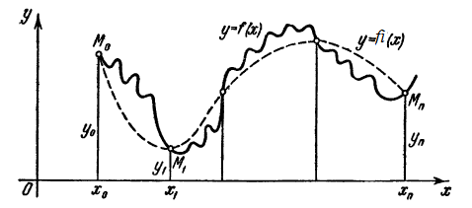

В общем случае через данные точки можно провести множество кривых, т.е. в принципе задача не определена. Но если на вид функции наложить некоторые ограничения, то задача интерполирования может иметь единственное решение. Например, если в качестве интерполирующей функции выбрать многочлен степени не выше , то задача становится однозначной.

Если выбирается в классе степенных функций, то такая интерполяция называется *параболической.* Она удобна, т.к. многочлены просты по форме, их легко дифференцировать и интегрировать.

*Общая задача интерполирования.*

*Постановка задача:* Пусть на отрезке задана функция в узлах интерполяции своими значениями . Требуется найти многочлен такой, чтобы выполнялось условие

Узлы интерполяции в общем случае неравноотстоящие, т.е. . Величина называется *шагом интерполирования*.

Представим многочлен в виде (2.5)

где , неизвестные коэффициенты ,которые требуется найти. Из (2.6) и (2.7) получаем систему уравнений относительно неизвестных

где заданы таблично.

Известно, что главный определитель системы (2.8) отличен от нуля, т.е.

Поэтому система (2.8) имеет единственное решение, определяемое по формуле Крамера

– вспомогательные определители, получаемые из главного заменой -го столбца столбцом свободных членом.

С учетом (2.9) многочлен (2.7) принимает вид

Многочлен (2.10) является единственным решением поставленной задачи. Т.е. рассмотренный метод построения интерполяционного полинома сводится к решению системы линейных уравнений. Однако использование полиномов с высокими степенями связано со значительными вычислительными трудностями. Поэтому рассмотрим другие наиболее удобные для практического использования методы построения интерполяционных полиномов.

*Интерполяционный многочлен Лагранжа.*

Формула Лагранжа применима для произвольно заданных узлов интерполяции.

Пусть на отрезке даны различных значений и известны . Требуется построить полином (принятое обозначение) степени не выше , такой что

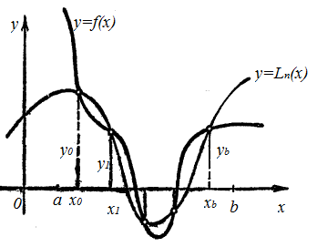

Т.е. в узлах имеет те же значения, что и . Рассмотрим для простоты случай трех узлов . Лагранж предложил искать не в виде (2.7), а в форме

где – неизвестные коэффициенты. Для определения воспользуемся условиями

тогда подставляя в правую часть (2.11) , получим

вычисляя и подставив их в (2.11), имеем

(2.12)

Общий случай можно записать по аналогии:

(2.13)

В числителе и знаменателе каждого слагаемого (2.13) отсутствуют сомножители, которые могли бы свести их к нулю.

*Докажем единственность:* Пусть – полином отличный от , степени не выше такой, что

Тогда , степень которого не выше обращается в нуль в точках , т.е.

*Оценка погрешности*. Погрешность при использовании многочлена Лагранжа определяется формулой

*Пример1:* Построить многочлен Лагранжа, если функция задана таблицей

|  |  |  |  |  |
| --- | --- | --- | --- | --- |
|  | 1 | 2 | 3 | 4 |
|  | 0 | 3 | 5 | 7 |

*Решение: .* Тогда

*Пример2:* Для функции построить интерполяционный многочлен Лагранжа, выбрав узлы

*Решение: .*

Формула Лагранжа может быть применима и для решения задачи и *обратного интерполирования* – нахождение аргумента, соответствующего данному значению функции, т.к. в формуле (2.13) и равноправны и независимы, поэтому их в данной формуле можно поменять местами.

Рассмотрим на примере.

*Пример3:* Функция задана таблично. При каком значение функции равно 6?

|  |  |  |  |  |
| --- | --- | --- | --- | --- |
|  | 0 | 1 | 3 | 4 |
|  | -3 | 1 | 13 | 24 |

*Решение:* Имеем , тогда

(подставляя значение )

*Пример4:* Вычислить, пользуясь интерполяционной формулой Лагранжа, и оценить погрешность.

*Решение:* Рассмотрим функцию и запишем в таблицу значения , которые легко вычисляются

|  |  |  |  |
| --- | --- | --- | --- |
|  | 100 | 121 | 144 |
|  | 10 | 11 | 12 |

Тогда .

Оценим

*Недостаток метода:* для повышения точности интерполирования необходимо включить дополнительные точки, тогда все коэффициенты многочлена необходимо определять заново.

*Конечные разности.*

Табулирование функций чаще всего производится для равноотстоящих значений аргументов, т.е. когда где – шаг интерполирования.

Для вывода формул для равноотстоящих узлов, введем понятие конечной разности. Пусть в равноотстоящих узлах заданы значений функции .

*Конечной разностью первого порядка* называется разность между значениями функций в соседних узлах интерполирования, т.е. выражение вида

Из конечных разностей первого порядка можно образовывать конечные разности второго порядка

По аналогии, конечная разность -го порядка вводится следующим образом

Приведем более подробную формулу для вычисления конечных разностей:

*Таблица конечных разностей*:

|  |  |  |  |  |  |
| --- | --- | --- | --- | --- | --- |
|  |  |  |  |  |  |
|  |  |  |  |  |  |
|  |  |  |  |  |  |
|  |  |  |  |  |  |
|  |  |  |  |  |  |
|  |  |  |  |  |  |

*Свойства конечных разностей*:

1. Конечная разность первого порядка от многочлена степени есть многочлен -ой степени, а конечные разности порядка -го порядка от многочлена степени постоянны.

*Разделенные разности и их свойства.*

Пусть функция задана на таблице значений аргументов с произвольным шагом, причем точки таблицы занумерованы также в произвольном порядке.

Величины называются *разделенными разностями первого порядка* функции в узлах . Аналогично определяются разделенные разности более высокого порядка: - *разделенная разность второго порядка* в узлах . *Разделенной разностью* -*го порядка* называется число

Эти разности также можно записать в виде следующей таблицы:

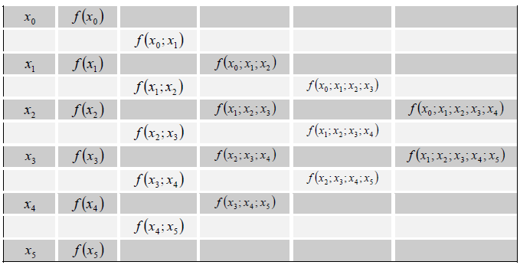

Разделенные разности обладают рядом замечательных свойств, изложенных в следующих теоремах.

***Теорема1:*** Разделенная разность является симметричной функцией своих аргументов (т.е. ее свойства не меняются при любой их перестановки).

***Теорема2:*** Разделенная разность -го порядка выражается через значения функций следующим образом

Легко заметить, что под знаком суммы стоят коэффициенты обобщенного многочлена, которые мы получили при выводе формулы Лагранжа.

***Теорема3:*** Пусть функция имеет на отрезке , содержащем точки , производную порядка . Тогда справедливо равенство

***Теорема4:*** В случае когда таблица значений аргументов имеет постоянный шаг , конечная и разделенная разность связаны соотношением

*Интерполяционные формулы Ньютона.*

Пусть заданы значения функции при равноотстоящих значениях аргумента , - шаг интерполирования. Требуется построить многочлен степени не выше , принимающий в точках значения . Такой многочлен может быть построен двумя способами

или

Формула (2.18) – *первая интерполяционная формула Ньютона* и применяется для интерполирования вперед, т.е. для точек, лежащих вблизи ; формула (2.19) называется *второй интерполяционной формулой Ньютона* и используется для интерполирования назад, т.е. для точек, лежащих вблизи . Выбор формулы определяется той частью таблицы, которая будет интерполироваться. (2.18) удобна для интерполирования начальных значений функции, (2.19) – конечных.

Определим коэффициенты в формуле (2.18). Для чего положим в (2.18) , получим . Для определения в (2.18) подставим , тогда

откуда

где – первая конечная разность.

Для определения подставим (2.18)

Продолжая подстановку, получим :

Введя обозначения , то в общем виде для полученных коэффициентов можно записать:

Подставляя полученные коэффициенты (2.20) в (2.18), получим

Легко видеть, что первая интерполяционная формула Ньютона (2.21) полностью удовлетворяет требованиям поставленной задачи. Действительно, во-первых, степень полинома не выше , во-вторых, и

тогда имеем

получим

Удобнее вместо (2.21) пользоваться формулой, если ввести обозначения

тогда

– число шагов необходимых для достижения точки , исходя из .

Заметим, что при формула (2.21) превращается в полином Тейлора для функции . В самом деле

т.е. в этом случае

Если считать

Если в (2.22) положить , то получим формулу *линейного интерполирования*

При будем иметь формулу *параболического или квадратного интерполирования*

За начальное значение можно принять любое табличное значение аргумента .

Формулу Ньютона для интерполирования назад можно получить, если подставить последовательно в (2.19) значения :

Сделав замену , получим

*Погрешность интерполяционного полинома Ньютона.*

Погрешность интерполяции по формуле Ньютона оценивается также, как и при использовании многочлена Лагранжа, т.е. по формуле

где

Однако, оценить производную высокого порядка часто бывает трудно, а порой и невозможно. Поэтому на практике пользуются следующим правилом: степень интерполяционного полинома должна совпадать с порядком практически постоянных (в пределах заданной точности) конечных разностей .

Тогда оценка погрешности для первой интерполяционной формулы Ньютона находится по формуле:

и для второй

где для (2.26) и для (2.27).

*Пример1:* Построить интерполяционный многочлен Ньютона для функции, заданной таблично

|  |  |  |  |  |
| --- | --- | --- | --- | --- |
|  | 1 | 2 | 3 | 4 |
|  | 0 | 3 | 5 | 7 |

*Решение:* Имеем . Составим таблицу конечных разностей

|  |  |  |  |  |
| --- | --- | --- | --- | --- |
|  |  |  |  |  |
| 1 | 0 | 3 | -1 | 1 |
| 2 | 3 | 2 | 0 |  |
| 3 | 5 | 2 |  |  |
| 4 | 7 |  |  |  |

По формуле (2,21) имеем:

Тот же результат имеем, если воспользоваться формулой (2.23)

*Пример2:* Приняв шаг , построить на отрезке интерполяционный полином Ньютона для , заданной таблицей и оценить погрешность

|  |  |  |  |  |  |
| --- | --- | --- | --- | --- | --- |
|  | 3.5 | 3.55 | 3.6 | 3.65 | 3.70 |
|  | 33.115 | 34.813 | 36.598 | 38.475 | 40.447 |

*Решение:* но т.к. практически постоянны примем . Составим таблицу разностей функций ;

|  |  |  |  |  |
| --- | --- | --- | --- | --- |
|  |  |  |  |  |
| 3.5 | 33.115 | 1698 | 87 | 5 |
| 3.55 | 34.813 | 1785 | 92 | 3 |
| 3.60 | 36.598 | 1877 | 95 |  |
| 3.65 | 38.475 | 1972 |  |  |
| 3.70 | 40.447 |  |  |  |

Положим

где

*Пример3:* Найти

*Решение:*

т.е. ищем в виде полинома третьей степени

*Таблица центральных разностей.*

При построении интерполяционных формул Ньютона используется лишь значение функции, лежащие по одну сторону от выбранного начального значения, т.е. формулы носят односторонний характер. Во многих случаях оказывается полезным интерполяционные формулы, содержащие как последующие, так и предыдущие значения функций по отношению к начальному значению ее.

Для получения таких формул необходимо составить следующую таблицу центральных разностей.

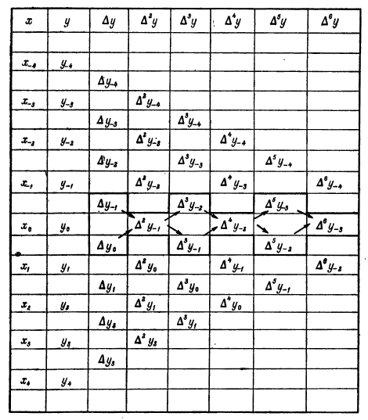

*Центральные разности* – выражения, расположенные по горизонтальной ломанной:

где ,

Соответствующие интерполяционные формулы носят название *интерполяционных формул с центральными разностями*: формулы Гаусса, Стирлинга, Бесселя.

*Интерполяционные формулы Гаусса.*

Пусть имеем равноотстоящих узлов интерполирования

Для функций известны ее значения в узлах

Требуется построить полином степени не выше такой, что

Из следующего условия вытекает

Будем искать полином в виде:

Примем для вычисления коэффициентов такой же способ, что и при выводе формул Ньютона, тогда получим

И введя обозначение (переменную)

из формулы (2.29) получим:

(2.30)

(2.30) – *первая интерполяционная формула Гаусса*.

(2.30) содержит … - нижняя ломанная в таблице центральных разностей.

Аналогично можно получить *вторую интерполяционную формулу Гаусса*, содержащую центральные разности

Она имеет вид

*Интерполяционная формула Стирлинга.*

Взяв среднее арифметическое первой и второй формулы Гаусса (2.30 и 2.31), получим *формулу Стирлинга:*

где .

Очевидно, что

***Интерполирование сплайнами***.

*Понятие о сплайнах.*

Рассмотренные выше формулы интерполирования позволяют любую непрерывную функцию на отрезке описать многочленами с высокой степенью точности. Однако практические возможности применения этих многочленов ограничены. Оказывается, что с ростом числа и соответственно полинома может увеличится погрешность из-за роста . Кроме того, с ростом возрастает количество операций для вычисления полинома и как следствие этого растет вычислительная погрешность определения . Указанные трудности привели к другому способу приближения функций – с помощью *сплайнов*.

*Сущность сплайн-метода*: вместо интерполяционного полинома высокой степени используют интерполяцию кусочными многочленами меньшей степени. *Примером* такого ряда может быть кусочно-линейная интерполяция.

Если закон изменения функции между узловыми точками предположить линейным, то для нахождения значения функции при любом значении можно использовать уравнение прямой, проходящей через две точки и :

где – узлы интерполяции .

В общем случаи отрезок разбиваем на части точками и на каждом промежутке строится интерполяционный многочлен.

Полученные таким образом многочлены (обычно одинаковой степени) дают интерполяционную функцию на всем , которая, вообще говоря, не обеспечивает гладкого перехода от одного звена к другому и может быть даже разрывной, если точки не включаются в число узлов интерполяции. Для гладкого восстановления таблично заданной функции можно увеличить степени составляющих многочленов, а оставшиеся свободными коэффициенты определяют из условий гладкого сопряжения многочленов на соседних промежутках:

Получающиеся гладкие кусочно-многочленные функции (называются *сплайн-функциями (сплайнами)*). Простейший пример – ломанная линия.

*Сплайн* – англ. решетка, стержень.

*Удобства сплайнов*: лучшее аппроксимирующие свойства; удобство реализации на ЭВМ построенных на их основе алгоритмов.

*Математическое определение сплайна*.

Пусть отрезок разбит узлами на отрезков. Функция называется *сплайном степени дефекта* если:

1. на каждом отрезке функция является многочленом степени , то есть

для ,

1. имеет на непрерывные производные до порядка включительно.

*Простейший пример сплайна-функция Хевисайда*.

Сплайн нулевой степени дефекта равного 1.

*Интерполирование сплайнами.*

Пусть отрезок разбит на части точками

Найдем число параметров, определяющих сплайны с фиксированной системой узлов интерполирования. На каждом из участков сплайн есть некоторый многочлен степени от и определяется коэффициентами. Таких участков на существует . Поэтому при построении мы имеем дело с коэффициентами, но не все они произвольны, так как должны быть выполнены условия гладкости сочленения в узлах сплайна. Так, в узле должны быть выполнены условия

Условия (2.35) независимы и общее число таких условий равно . Поэтому число произвольных коэффициентов во всех многочленах есть

Например, сплайн второй степени с дефектом гладкости , то есть непрерывный и имеющий непрерывную первую производную, содержитпроизвольных параметра.

Для определённости будем иметь в виду задачу об интегрировании функции по её значениям. Пусть на отрезке рассматривается функция и нам нужно интерполировать её при помощи сплайна **.** Возьмём на узлов интегрирования:

Часть их может совпадать с узлами сплайна (2.34), остальные же лежать между ними.

Имеем условия того, что сплайн во взятых узлах принимаем значения **:**

(2.36) дадут уравнений для коэффициентов многочленов , у которых составлен сплайн . Число уравнений (2.36) должно быть не больше числа произвольных параметров сплайна :

Уравнения (2.36) должны быть присоединены к уравнения (2.35).

В общем случае полученная система может оказаться неразрешимой. Её совместимость и единственность её решения должны быть рассмотрены в каждом частном случае. Эти факты зависят от выбора сплайна , от выбора узлов интерполирования, в частности от их распределения по участкам ,и от свойства функции .

Рассмотрим простой пример построения сплайна. На практике наиболее широкое распространение получили сплайны третьей степени, имеющие на непрерывную, по крайней мере, первую производную. Также сплайны называются *кубическими* и обозначающая .

Величина называется *наклоном сплайны в точке* .

Скажем, если интерполировать с помощью сплайна второй степени и дефекта гладкости . Для простоты обычно за узлы сплайна принимают узлы интерполирования . На участке сплайн может быть представлен некоторым многочленом второй степени:

Его можно очевидно взять в виде суммы двух многочленов: линейного многочлена, принимающего на концах отрезка те же значения, что и , и многочлена второй степени, обращающегося в нуль на концах отрезка.

Но вернемся к сплайну .

, принимающий в узлах соответственно значения и , имеет на частичном отрезке следующее выражение:

Легко видеть, что

Доказывается, что любой алгебраический многочлен третьей степени, принимающий в точках значения, соответственно равные и и имеющий в этих точках производную, соответственно равную и тождественно совпадает с (2.37).

Итак, чтобы задать кубический сплайн на всём отрезке нужно задать в точках его значения и наклоны

*Способы задания наклонов интерполяционного кубического сплайна*.

*Способ 1.* (упрощенный).

Полагаем

(Формулы численного дифференцирования, которые будут получены позже)

*Способ 2*. Если известны значения **,** то просто полагаем .

*Способ 1 и 2* – локальные, т.к. с их помощью на нужно частичном отрезке сплайн строится отдельно. Но тем не менее соблюдается непрерывность производной в узлах . Непрерывность же не гарантируется. Потому дефект такого сплайна равен двум.

*Способ 3.* (глобальный)

Пусть - значение в узле справа, найдено непосредственно из (2.37), а  **–** в узле слева, которое найдено на частичном отрезке в (2.37) заменой на .

Имеем:

Требуем непрерывности в узлах, т.е.

Тогда приходим к системе линейных алгебраических уравнений относительно наклонов :

Т.к. неизвестных , то нужно задать еще два условия, которые называется краевым ( и )**.** Дадим три варианта краевых условий.

1) если известны *,* *,* то*,*

2) производные аппроксимируем методами численного дифференцирования

3) если известны **,** то,

Система (2.38)при рассмотренных краевых условиях имеет единственное решение.

Решив систему (2.38) при выбранных краевых условиях получим наклоны во всех узлах. Затем по формуле (2.37) задаем сплайн на каждом частичном отрезке . Полученный таким образом сплайн имеет дефект не больше 1, т.к. обладает на непрерывной второй производной.

*Погрешность приближения сплайном.*

Если , то с наклонами, заданными 2 и 3 способами, удовлетворяет неравенству.

Сплайны являются более удобными средствами аппроксимации функции на больших промежутках (при больших ), чем, скажем, интерполяционные многочлены. Аппроксимация функции на большом промежутке одним многочленом может потребовать для достижения заданной точности значительного увеличения его степени. Разбиение на несколько частей с построение на каждом самостоятельного интерполяционного полинома неудобно тем, что на стыках будет терпеть разрыв первая производная двух соседних полиномов. Может и не совпасть и сами значения полиномов, если точка не является узлом интерполирования. Кубический же сплайн, найденный выше способом, на всём имеет непрерывную кривизну. Точность аппроксимации управляется выбором , т.е. шагом .

***Л/Р№2*** *Интерполирование и экстраполирование данных. Интерполяционный многочлен Лагранжа.*

В практических расчетах чаще всего используют интерполяционные многочлены не высоких степеней. Многочлен Лагранжа должен иметь степень, на единицу меньшую числа точек интерполяционной таблицы. Обычно по исходным данным именно такой многочлен и восстанавливается. По найденному многочлену находят приближенные значения функции для любых значений аргумента, лежащих между узлами заданной сетки.

*Пример1:* Найти многочлен наименьшей степени, принимающей в данных точках заданные значения:

|  |  |  |  |
| --- | --- | --- | --- |
|  | 0 | 1 | 2 |
|  | 1.45 | 1.36 | 1.14 |
|  | 3.14 | 4.15 | 5.65 |

Здесь заданы лишь три узла сетки. Следовательно, можно восстановить многочлен Лагранжа второго порядка:

Вычислим в начале коэффициенты:

Тогда

*Пример2.*

Найти приближенное значение функции при данном значении аргумента с помощью интерполяционного многочлена Лагранжа. Заданная точка

Исходная функция задана в табличном виде:

|  |  |  |  |  |  |  |
| --- | --- | --- | --- | --- | --- | --- |
|  | 0.68 | 0.73 | 0.80 | 0.88 | 0.93 | 0.99 |
|  | 0.80866 | 0.89492 | 1.02964 | 1.2066 | 1.34087 | 1.52368 |

Приближенное значение функции будем искать по формуле:

Составим таблицу:

|  |  |  |  |  |  |  |  |
| --- | --- | --- | --- | --- | --- | --- | --- |
|  | Разности | | | | | |  |
|  | 0 | 1 | 2 | 3 | 4 | 5 |
| 0 | 0.275 | -0.05 | -0.12 | -0.20 | -0.25 | -0.31 |  |
| 1 | 0.05 | 0.225 | -0.07 | -0.15 | -0.2 | -0.26 |  |
| 2 | 0.12 | 0.07 | 0.155 | -0.08 | -0.13 | -0.19 |  |
| 3 | 0.20 | 0.15 | 0.08 | 0.075 | -0.05 | -0.11 |  |
| 4 | 0.25 | 0.2 | 0.13 | 0.05 | 0.025 | -0.06 |  |
| 5 | 0.31 | 0.26 | 0.19 | 0.11 | 0.06 | -0.035 |  |

|  |  |
| --- | --- |
|  |  |
| 0 | -31619.159 |
| 1 | 145693.122 |
| 2 | -400209.892 |
| 3 | 1221878.788 |
| 4 | -2750502.564 |
| 5 | -430718.609 |

*Ответ:*

*Пример3.* Пусть известны значения функции в точках . Вычислить с максимальной точностью и оценить погрешность результата.

*Решение:* Будем использовать интерполяционный многочлен Лагранжа, т.к.

Найдем множители Лагранжа:

Проверим выполнение свойства множителей Лагранжа:

свойство выполняется.

Чтобы найти значение функции с максимальной точностью нужно определить, с какой точностью следует знать значение в узлах. Для этого определим погрешность метода :

Минимально возможная погрешность результата

Отсюда , где вычислительная погрешность. Но

Отсюда . Следовательно, значение функции в узлах нужно взять с пятью знаками после запятой.

|  |  |  |  |  |
| --- | --- | --- | --- | --- |
|  | 14 | 16 | 19 | 21 |
|  | 3.74166 | 4.00000 | 4.35890 | 4.58258 |

*Ответ:* где погрешность округления.

*Пример4.* По заданной таблице функции определить значение , для которого

|  |  |  |  |  |
| --- | --- | --- | --- | --- |
|  | 10 | 15 | 17 | 20 |
|  | 3 | 7 | 11 | 17 |

*Решение:* Функция монотонна на отрезке , следовательно, существует обратная функция . Построим для нее интерполяционный многочлен Лагранжа и вычислим .

***Задачи для самостоятельного решения***

1. Зная значение функции в точках , найти значение функции в точке . Оценить погрешность.
2. Восстановить многочлен Лагранжа, удовлетворяющий исходным данным.

|  |  |  |  |  |  |  |
| --- | --- | --- | --- | --- | --- | --- |
| 1. |  | 0 | 1 | 2 | 3 | 4 |
|  |  | 0 | 1 | 2 | 5 |  |
|  |  | 2 | 3 | 12 | 147 |  |
|  |  |  |  |  |  |  |
| 2. |  | 0 | 1 | 2 | 3 |  |
|  |  | -2 | 1 | 2 | 4 |  |
|  |  | 25 | -8 | -15 | -23 |  |
|  |  |  |  |  |  |  |
|  |  |  |  |  |  |  |
| 3. |  | 0 | 1 | 2 | 3 | 4 |
|  |  | -2 | -1 | 0 | 1 | 2 |
|  |  | 6 | 0 | 2 | 0 | 6 |
|  |  |  |  |  |  |  |
| 4. |  | 0 | 1 | 2 | 3 |  |
|  |  | 0 | 1 | 2 | 5 |  |
|  |  | 3 | 4 | 13 | 148 |  |
|  |  |  |  |  |  |  |
| 5. |  | 0 | 1 | 2 | 3 |  |
|  |  | -2 | 1 | 2 | 4 |  |
|  |  | 26 | -7 | -14 | -22 |  |
|  |  |  |  |  |  |  |
|  |  |  |  |  |  |  |
| 6. |  | 0 | 1 | 2 | 3 | 4 |
|  |  | -2 | -1 | 0 | 1 | 2 |
|  |  | 5 | 0 | 1 | 0 | 5 |
|  |  |  |  |  |  |  |
| 7. |  | 0 | 1 | 2 | 3 |  |
|  |  | -1 | 0 | 1 | 4 |  |
|  |  | 2 | 3 | 12 | 147 |  |
|  |  |  |  |  |  |  |
| 8. |  | 0 | 1 | 2 | 3 |  |
|  |  | 1 | 2 | 3 | 6 |  |
|  |  | 2 | 3 | 12 | 147 |  |
|  |  |  |  |  |  |  |
| 9. |  | 0 | 1 | 2 | 3 |  |
|  |  | -3 | 0 | 1 | 3 |  |
|  |  | 25 | -8 | -15 | -23 |  |
|  |  |  |  |  |  |  |
| 10. |  | 0 | 1 | 2 | 3 |  |
|  |  | -1 | 2 | 3 | 5 |  |
|  |  | 25 | -8 | -15 | -23 |  |
|  |  |  |  |  |  |  |
| 11. |  | 0 | 1 | 2 | 3 | 4 |
|  |  | -2 | -1 | 0 | 1 | 2 |
|  |  | 5 | 0 | 1 | 0 | 5 |
|  |  |  |  |  |  |  |
| 12. |  | 0 | 1 | 2 | 3 | 4 |
|  |  | -1 | 0 | 1 | 2 | 3 |
|  |  | 6 | 0 | 2 | 0 | 6 |
|  |  |  |  |  |  |  |
| 13. |  | 0 | 1 | 2 | 3 |  |
|  |  | 2 | 3 | 4 | 7 |  |
|  |  | 2 | 3 | 12 | 147 |  |
|  |  |  |  |  |  |  |
| 14. |  | 0 | 1 | 2 | 3 |  |
|  |  | -2 | -1 | 0 | 3 |  |
|  |  | 2 | 3 | 12 | 147 |  |
|  |  |  |  |  |  |  |
| 15. |  | 0 | 1 | 2 | 3 |  |
|  |  | -4 | -1 | 0 | 2 |  |
|  |  | 25 | -8 | -15 | -23 |  |
|  |  |  |  |  |  |  |
| 16. |  | 0 | 1 | 2 | 3 |  |
|  |  | 0 | 3 | 4 | 6 |  |
|  |  | 25 | -8 | -15 | -23 |  |
|  |  |  |  |  |  |  |
| 17. |  | 0 | 1 | 2 | 3 |  |
|  |  | 1 | 0 | 1 | 4 |  |
|  |  | 3 | 4 | 13 | 148 |  |
|  |  |  |  |  |  |  |
| 18. |  | 0 | 1 | 2 | 3 |  |
|  |  | 1 | 2 | 4 | 6 |  |
|  |  | 1 | 2 | 34 | 146 |  |
|  |  |  |  |  |  |  |
| 19. |  | 0 | 1 | 2 | 3 |  |
|  |  | -3 | 0 | 1 | 3 |  |
|  |  | 26 | -7 | -14 | -22 |  |
|  |  |  |  |  |  |  |
| 20. |  | 0 | 1 | 2 | 3 |  |
|  |  | -1 | 2 | 3 | 5 |  |
|  |  | 26 | -7 | -14 | -22 |  |
|  |  |  |  |  |  |  |
| 21. |  | 0 | 1 | 2 | 3 | 4 |
|  |  | -3 | -2 | -1 | 0 | 1 |
|  |  | 7 | 1 | 3 | 1 | 7 |
|  |  |  |  |  |  |  |
| 22. |  | 0 | 1 | 2 | 3 | 4 |
|  |  | -1 | 0 | 1 | 2 | 3 |
|  |  | 5 | -1 | 1 | -1 | 5 |
|  |  |  |  |  |  |  |
| 23. |  | 0 | 1 | 2 | 3 | 4 |
|  |  | -1 | 0 | 1 | 2 | 3 |
|  |  | 2 | 1 | 0 | 1 | 10 |
|  |  |  |  |  |  |  |
| 24. |  | 0 | 1 | 2 | 3 |  |
|  |  | -2 | -1 | 0 | 1 |  |
|  |  | 1 | 6 | 5 | 4 |  |
|  |  |  |  |  |  |  |
| 25. |  | 0 | 1 | 2 | 3 |  |
|  |  | -3 | -2 | -1 | 0 |  |
|  |  | 40 | 27 | 12 | 1 |  |
|  |  |  |  |  |  |  |
| 26. |  | 0 | 1 | 2 | 3 | 4 |
|  |  | -2 | -1 | 0 | 1 | 2 |
|  |  | -27 | -4 | -1 | -6 | -7 |
|  |  |  |  |  |  |  |
| 27. |  | 0 | 1 | 2 | 3 |  |
|  |  | -1 | 0 | 1 | 2 |  |
|  |  | -5 | -10 | -1 | 34 |  |
|  |  |  |  |  |  |  |
| 28. |  | 0 | 1 | 2 | 3 | 4 |
|  |  | -2 | -1 | 0 | 1 | 2 |
|  |  | 16 | -1 | 0 | 1 | 8 |
|  |  |  |  |  |  |  |
| 29. |  | 0 | 1 | 2 | 3 | 4 |
|  |  | -2 | -1 | 0 | 1 | 2 |
|  |  | -23 | -6 | 1 | -2 | 9 |
|  |  |  |  |  |  |  |
| 30. |  | 0 | 1 | 2 | 3 |  |
|  |  | 1 | 2 | 3 | 4 |  |
|  |  | 1 | 2 | 13 | 40 |  |

**Л/Р№3** *Интерполирование и экстраполирование данных. Интерполяционный многочлен Ньютона.*

Интерполяционный многочлен Ньютона является другой формой записи единого интерполяционного многочлена. Применение многочлена Ньютона имеет практические преимущества по сравнению с формулой Лагранжа и в случае неравноотстоящих, и особенно в случае равноотстоящих узлов.

*Пример1:* Найти приближенное значение функции при данном значении аргумента с помощью интерполяционного многочлена Ньютона, если функция задана в неравноотстоящих узлах таблицы и :

|  |  |  |  |  |  |  |
| --- | --- | --- | --- | --- | --- | --- |
|  | 0.35 | 0.41 | 0.47 | 0.51 | 0.56 | 0.64 |
|  | 2.73951 | 2.30080 | 1.96464 | 1.78776 | 1.59502 | 1.34310 |

Для вычислении интерполяционного многочлена по формуле

необходима таблица разделенных разностей, по которой можно вычислять разности до пятого порядка включительно по формулам:

Запишем полученные конечные разности в виде таблицы, однако, в целях экономии места, не будем писать разности между строк и . Тогда получим

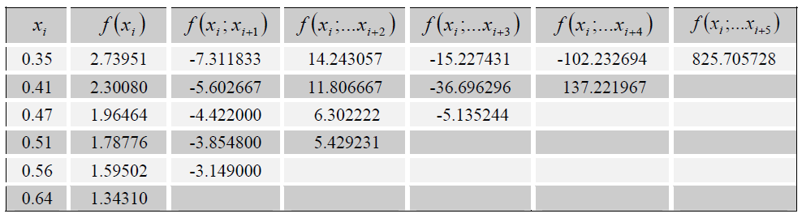

Далее по формуле вычисляем

Подставляя теперь значение вместо аргумента в найденную формулу, вычислим приближенное значение функции .

Конечные разности практически вычисляются значительно проще разделенных, поэтому исходная таблица может содержать заметно больше узлов при тех же вычислительных затратах.

*Пример2*. Используя интерполяционную формулу Ньютона с конечными разностями для интерполяции вперед и назад, вычислить значения функции при данных значениях аргумента и .

|  |  |  |  |  |  |  |
| --- | --- | --- | --- | --- | --- | --- |
|  | 0.45 | 0.46 | 0.47 | 0.48 | 0.49 | 0.50 |
|  | 20.1946 | 19.6133 | 18.9425 | 18.1746 | 17.3010 | 16.3123 |
|  | 0.51 | 0.52 | 0.53 | 0.54 | 0.55 | 0.56 |
|  | 15.1984 | 13.9484 | 12.5508 | 10.9937 | 9.2647 | 7.3510 |

Составим таблицу конечных разностей. Ограничимся при этом разностями четвертого порядка, так как они практически постоянны. Для вычисления значения функции при воспользуемся формулой Ньютона для интерполяции вперед.

При этом разности из таблицы лучше всего брать стоящие по той диагонали, которая ближе всего расположена к . В таблице разностей эта диагональ подчеркнута. Тогда и

с точностью .

|  |  |  |  |  |  |
| --- | --- | --- | --- | --- | --- |
|  |  |  |  |  |  |
| 0.45 | 20.1946 |  |  |  |  |
|  |  | -0.5813 |  |  |  |
| 0.46 | 19.6133 |  | -0.0895 |  |  |
|  |  | -0.6708 |  |  |  |
| 0.47 | 18.9425 |  | -0.0971 |  | -0.0010 |
|  |  | -0.7679 |  | -0.0086 |  |
| 0.48 | 18.1746 |  | -0.1057 |  | -0.0008 |
|  |  | -0.8736 |  | -0.0094 |  |
| 0.49 | 17.3010 |  | -0.1151 |  | -0.0007 |
|  |  | -0.9887 |  | -0.0101 |  |
| 0.50 | 16.3123 |  | -0.1252 |  | -0.0008 |
|  |  | -1.1139 |  | -0.0109 |  |
| 0.51 | 15.1984 |  | -0.1361 |  | -0.0006 |
|  |  | -1.2500 |  | -0.0115 |  |
| 0.52 | 13.9484 |  | -0.1476 |  | -0.0004 |
|  |  | -1.3976 |  | -0.0119 |  |
| 0.53 | 12.5508 |  | -0.1595 |  | -0.0005 |
|  |  | -1.5571 |  | -0.0124 |  |
| 0.54 | 10.9937 |  | -0.1719 |  | -0.0004 |
|  |  | -1.7290 |  | -0.0128 |  |
| 0.55 | 9.2647 |  | -0.1847 |  |  |
|  |  | -1.9137 |  |  |  |
| 0.56 | 7.3510 |  |  |  |  |

Аналогично, для . Воспользуемся формулой для интерполяции назад:

с той же точностью, что и в предыдущей формуле.

*Пример3*. Вычислить в точках и , используя формулы для интерполяции вперед и назад при , если

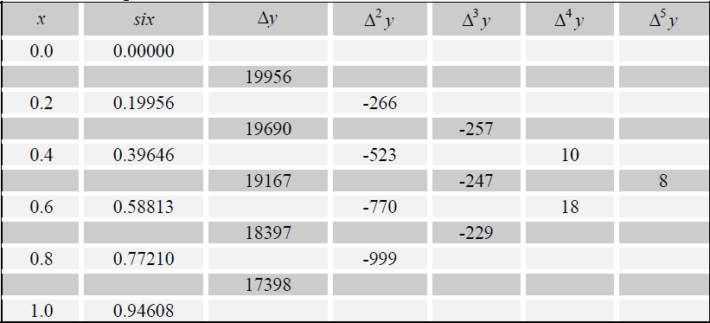

Здесь . Для используем формулу интерполирование вперед, так как значение расположено в начале таблицы:

Для лучше использовать формулу интерполирования назад, так как расположено ближе к нижнему краю таблицы. Тогда :

*Пример4*. Составить соответствующие интерполяционные полиномы и вычислить в точках и значение функции , заданной в виде следующей таблицы, содержащей с четырьмя верными в широком смысле знаками:

|  |  |  |  |  |  |
| --- | --- | --- | --- | --- | --- |
|  | 0.50 | 0.75 | 1.00 | 1.25 | 1.50 |
|  | 1.732 | 2.280 | 3.000 | 3.948 | 5.196 |

Оценить погрешность результата.

*Решение:* Составим таблицу конечных разностей.

|  |  |  |  |  |  |
| --- | --- | --- | --- | --- | --- |
|  |  |  |  |  |  |
| 0.50 | 1.732 |  |  |  |  |
|  |  | 0.548 |  |  |  |
| 0.75 | 2.280 |  | 0.172 |  |  |
|  |  | 0.720 |  | 0.056 |  |
| 1.00 | 3.000 |  | 0.228 |  | 0.016 |
|  |  | 0.948 |  | 0.072 |  |
| 1.25 | 3.948 |  | 0.300 |  |  |
|  |  | 1.248 |  |  |  |
| 1.50 | 5.196 |  |  |  |  |

Так как значение расположено в начале таблицы, а – в конце, то для вычисления следует использовать первый, а для вычисления – второй интерполяционный многочлен Ньютона. Так как заданы с точностью , а это погрешность распространяется на разность, то погрешность четвертой конечной разности . Следовательно, погрешность четвертой конечной разности равна значению самой разности . Поэтому нет смысла брать полином выше третьей степени.

Вычислим

Итак,

Таким образом, получим:

Оценим погрешность интерполирования по формулам:

Получим

Найдем вычислительную погрешности.

Следовательно

Аналогично

Округлим полученные результаты до четырех знаков.

Тогда погрешности округления

Полная погрешность равна сумме погрешностей. С учетом этого.

*Пример4*. По заданной таблице значений функций определить, какому значению аргумента соответствуют значения функции и .

|  |  |  |  |  |  |
| --- | --- | --- | --- | --- | --- |
|  | 0.50 | 0.75 | 1.00 | 1.25 | 1.50 |
|  | 1.732 | 2.280 | 3.000 | 3.948 | 5.196 |

*Решение.* Так как значение расположено в начале таблицы, а – в конце ее, то для вычисления следует использовать первый, а для вычисления - второй интерполяционные многочлены Ньютона.

Составим таблицу конечных разностей:

|  |  |  |  |  |  |
| --- | --- | --- | --- | --- | --- |
|  |  |  |  |  |  |
| 0.50 | 1.732 |  |  |  |  |
|  |  | 0.548 |  |  |  |
| 0.75 | 2.280 |  | 0.172 |  |  |
|  |  | 0.720 |  | 0.056 |  |
| 1.00 | 3.000 |  | 0.228 |  | 0.016 |
|  |  | 0.948 |  | 0.072 |  |
| 1.25 | 3.948 |  | 0.300 |  |  |
|  |  | 1.248 |  |  |  |
| 1.50 | 5.196 |  |  |  |  |

Для определения имеем уравнение

а для определения – уравнение

Решая эти уравнения, получим

Отсюда

**Задачи для самостоятельного решения.**

1. Даны значения функции в узлах.

|  |  |  |  |  |  |
| --- | --- | --- | --- | --- | --- |
|  | 0.50 | 0.75 | 1.00 | 1.25 | 1.50 |
|  | 1.732 | 2.280 | 3.000 | 3.948 | 5.196 |

Найти значение функции в точке , построив .Найти погрешность.

1. Даны значения функций в узлах.

|  |  |  |  |  |  |
| --- | --- | --- | --- | --- | --- |
|  | 0.50 | 0.75 | 1.00 | 1.25 | 1.50 |
|  | 1.732 | 2.280 | 3.000 | 3.948 | 5.196 |

Найти значение функции в точке , построив .Найти погрешность.

1. Построить интерполяционный многочлен Ньютона по неравноостоящей сетке узлов и найти приближенное значение интерполируемой функции при значении аргумента .

|  |  |  |  |
| --- | --- | --- | --- |
| № варианта |  |  |  |
| 1 | 0.154 | 0.05 | 4.4817 |
| 6 | 0.257 | 0.19 | 4.9530 |
| 11 | 0.291 | 0.21 | 5.4739 |
| 16 | 0.335 | 0.27 | 6.0496 |
| 21 | 0.367 | 0.32 | 6.6859 |
| 26 | 0.412 | 0.34 | 7.3891 |
|  |  | 0.39 | 8.1662 |
|  |  | 0.45 | 9.0250 |

|  |  |  |  |
| --- | --- | --- | --- |
| № варианта |  |  |  |
| 2 | 0.015 | 0.01 | 9.9182 |
| 7 | 0.195 | 0.11 | 9.5194 |
| 12 | 0.137 | 0.16 | 9.1365 |
| 17 | 0.245 | 0.23 | 8.8769 |
| 22 | 0.385 | 0.28 | 8.4164 |
| 27 | 0.478 | 0.39 | 8.0779 |
|  |  | 0.46 | 7.7530 |
|  |  | 0.50 | 7.4412 |

|  |  |  |  |
| --- | --- | --- | --- |
| № варианта |  |  |  |
| 3 | 1.330 | 1.30 | 4.7556 |
| 8 | 1.455 | 1.45 | 5.3533 |
| 13 | 1.813 | 1.65 | 6.4552 |
| 18 | 2.290 | 1.90 | 7.5618 |
| 23 | 2.750 | 2.40 | 8.6734 |
| 28 | 3.040 | 2.55 | 9.7904 |
|  |  | 2.80 | 10.9131 |
|  |  | 3.20 | 12.0419 |

|  |  |  |  |
| --- | --- | --- | --- |
| № варианта |  |  |  |
| 4 | 3.905 | 3.50 | 33.1154 |
| 9 | 4.110 | 4.55 | 34.8133 |
| 14 | 5.995 | 5.60 | 36.5982 |
| 19 | 7.213 | 6.20 | 38.4747 |
| 24 | 9.115 | 7.75 | 40.4473 |
| 29 | 10.050 | 8.80 | 42.5211 |
|  |  | 9.45 | 44.7012 |
|  |  | 10.95 | 46.9931 |

|  |  |  |  |
| --- | --- | --- | --- |
| № варианта |  |  |  |
| 5 | 1.090 | 1.01 | 12.6183 |
| 10 | 1.250 | 1.08 | 12.7644 |
| 15 | 1.275 | 1.11 | 12.9122 |
| 20 | 1.316 | 1.21 | 13.0617 |
| 25 | 1.488 | 1.26 | 13.2130 |
| 30 | 1.343 | 1.33 | 13.3660 |
|  |  | 1.46 | 13.5207 |
|  |  | 1.51 | 13.8357 |

1. Вычислить приближенное значение функции по интерполяционной формуле Ньютона для интерполяции вперед или назад.

|  |  |  |  |
| --- | --- | --- | --- |
| № варианта |  |  |  |
| 1 | 4,413 | 4,35 | 16,3597 |
| 6 | 6,085 | 4,60 | 17,7334 |
| 11 | 5,218 | 4,85 | 18,7686 |
| 16 | 6,480 | 5,10 | 20,0334 |
| 21 | 4,390 | 5,35 | 22,2846 |
| 26 | 6,020 | 5,60 | 23,5973 |
|  |  | 5,85 | 25,0811 |
|  |  | 6,10 | 26,5278 |
|  |  | 6,35 | 28,3944 |
|  |  | 6,60 | 29,9902 |

|  |  |  |  |
| --- | --- | --- | --- |
| № варианта |  |  |  |
| 2 | 1,210 | 1,15 | 66,1659 |
| 7 | 4,680 | 1,55 | 63,9989 |
| 12 | 2,000 | 1,95 | 61,9658 |
| 17 | 3,870 | 2,35 | 60,0551 |
| 22 | 2,411 | 2,75 | 58,2558 |
| 27 | 3,275 | 3,15 | 56,5583 |
|  |  | 3,55 | 54,6807 |
|  |  | 3,95 | 52,7220 |
|  |  | 4,35 | 50,5229 |
|  |  | 4,75 | 48,1091 |

|  |  |  |  |
| --- | --- | --- | --- |
| № варианта |  |  |  |
| 3 | 0,105 | 0,10 | 1,2618 |
| 8 | 0,121 | 0,16 | 1,2764 |
| 13 | 0,625 | 0,22 | 1,2912 |
| 18 | 0,438 | 0,28 | 1,3062 |
| 23 | 0,534 | 0,34 | 1,3213 |
| 28 | 0,229 | 0,40 | 1,3366 |
|  |  | 0,46 | 1,3521 |
|  |  | 0,52 | 1,3677 |
|  |  | 0,58 | 1,3836 |
|  |  | 0,64 | 1,3995 |

|  |  |  |  |
| --- | --- | --- | --- |
| № варианта |  |  |  |
| 4 | 1,871 | 1,350 | 4,2556 |
| 9 | 1,369 | 1,355 | 4,3533 |
| 14 | 1,382 | 1,360 | 4,4552 |
| 19 | 1,394 | 1,365 | 4,5618 |
| 24 | 1,354 | 1,370 | 4,6734 |
| 29 | 1,362 | 1,375 | 4,7904 |
|  |  | 1,380 | 4,9131 |
|  |  | 1,385 | 5,0419 |
|  |  | 1,390 | 5,1778 |
|  |  | 1,395 | 5,3202 |

|  |  |  |  |
| --- | --- | --- | --- |
| № варианта |  |  |  |
| 5 | 1,285 | 1,20 | 10,6044 |
| 10 | 1,211 | 1,21 | 11,3276 |
| 15 | 1,272 | 1,22 | 11,9671 |
| 20 | 1,228 | 1,23 | 12,5324 |
| 25 | 1,263 | 1,24 | 13,0328 |
| 30 | 1,237 | 1,25 | 13,4776 |
|  |  | 1,26 | 13,8759 |
|  |  | 1,27 | 14,2367 |
|  |  | 1,28 | 14,5688 |
|  |  | 1,29 | 14,8809 |

1. Изучение методов интерполирования функций, сравнительный анализ рассмотренных методов, практическое интерполирование функций на ЭВМ.

1. Разработать схемы интерполирования функций методами Лагранжа, Ньютона, наименьших квадратов.

2. Написать, отладить и выполнить программы интерполирования функций (табл.1). Интерполирование провести любым из известных методов интерполирования функций. Построить интерполяционную кривую и найти значение функции в указанной точке (в соответствии с вариантом задания).

Таблица 1

|  |  |  |  |  |  |  |  |  |
| --- | --- | --- | --- | --- | --- | --- | --- | --- |
|  | Значения | | | | | | | |
| №1  *x*= –3,5 | №2  *x*=0,5 | №3  *x*=1,25 | №4  *x*=0,75 | №5  *x*=3,12 | №6  *x*=8,25 | №7  *x*= –7,4 | №8  *x*=1,8 |
| -9  -8  -7  -6  -5  -4  -3  -2  -1  0  1  2  3  4  5  6  7  8  9  10 | 0,1  -0,1  -1  -1  -1,5  -1,1  -0,5  -0,4  0  1  2  3  4  6  8  10  12  15  18  21 | 120  88  63  44  28  16  8  2  0  -1  -2  -3  -3  -4  -6  -11  -18  -28  -42  -61 | 53  44  35  28  23  16  11  8  5  4  3  4  7  8  13  16  21  28  37  44 | -121  -90  -65  -45  -31  -18  -10  -4  -1  0  0  1  2  3  5  9  16  27  41  60 | 12  7  3  0  -2  -3,3  -4  -4,4  -3,6  -2  0,4  3,6  7  12  18  24  31  39  48  58 | -140  -97  -67  -44  -28  -15  -8  -5  -3  -2  -0  2  8  19  32  54  83  123  169  228 | 14  10  7  4  2  0  -1  -2  -1  -1  0  3  4  8  11  15  20  27  32  39 | -170  -122  -82  -51  -36  -19  -9  -3  0  1  3  4  7  14  26  45  67  98  139  191 |

|  |  |  |  |  |  |  |  |  |
| --- | --- | --- | --- | --- | --- | --- | --- | --- |
|  | Значения | | | | | | | |
| №9  *x*=7,5 | №10  *x*= –1,3 | №11  *x*=1,97 | №12  *x*=9,14 | №13  *x*=3,2 | №14  *x*=5,43 | №15  *x*= – 4,2 | №16  *x*=8,4 |
| -9  -8  -7  -6  -5  -4  -3  -2  -1  0  1  2  3  4  5  6  7  8  9  10 | 64  52  42  33  25  17  11  7  4  2  1  1  2  7  9  14  20  26  37  47 | 40  42  41  37  31  25  20  14  8  5  3  3  7  15  27  47  67  96  131  175 | 75  63  49  38  28  20  13  7  6  1  0  0  1  4  8  14  21  33  39  51 | -114  -77  -54  -28  -14  -4  -1  0  -1  -2  -2  -1  3  11  28  46  74  112  159  218 | 52  44  34  26  18  14  8  6  4  2  2  2  5  8  10  16  20  28  35  42 | 159  122  88  60  40  29  17  8  2  1  1  3  4  10  11  12  12  9  4  -4 | -47  -38  -29  -20  -13  -11  -5  -2  0  0  2  3  1  -2  -7  -10  -15  -24  -30  -37 | -203  -147  -96  -53  -31  -10  2  10  15  14  12  9  7  7  9  18  26  44  70  102 |

1. ***Методы наилучшего приближения.***

*Предварительные сведения.*

Рассмотрим линейное пространство действительных функций , заданных на множестве точек .

Говорят, что в *задано скалярное произведение*, если каждой паре поставлено в соответствие действительное число, обозначаемое и называемое *скалярным произведением*, которое удовлетворяет следующим аксиомам:

Линейное пространство с введенным скалярным произведением называется *евклидовым пространством* и обозначается .

Будем рассматривать евклидовое пространство непрерывных на отрезке функций со скалярным произведением

Легко проверяется, что скалярное произведение (3.1) удовлетворяет аксиомам .

Множество называется *линейным нормированным пространством*, если оно линейно и каждому элементу поставлено в соответствие действительное число ||||, называемое нормой и удовлетворяющее условиям (аксиомам) :

Введем норму:

Линейное нормированное пространство является *метрическим*, если в нем введена метрика (расстояние):

Пусть в евклидовом пространстве дана система функций

Определитель

называется *определителем Грама* системы

***Теорема***: когда система функций линейно зависима.

*Многочлен наилучшего среднеквадратичного приближения.*

Задача наименьших квадратов возникает в самых различных областях науки и техники, к ней приходят при статистической обработке экспериментальных данных.

Пусть дана функция

которая называется *обобщенным многочленом* по системе функций .

Пусть произвольная функция

*Задача:* Найти такой многочлен (3.5), , называется также *среднеквадратичным уклонением многочлена* , было минимально. Многочлен с указанным свойством называется *многочленом наилучшего среднеквадратичного приближения функции* .

Если система функций линейно независима, то для любой функций существует и притом единственный.

Рассмотрим квадрат расстояния

Возьмем частные производные (3.6) по , сократив на 2, получим в развернутом виде:

(3.7) - система линейных алгебраических уравнений.

(3.7) называется *нормальной системой.*

Определитель (3.7) равен линейно независимы, поэтому система имеет единственное решение , отвечающее единственной стационарной точке. Эта точка является точкой минимума.

Т.о. коэффициенты (3.5) находятся у системы (3.7) в виде решения.

*Пример:* На построить , в виде для функции .

Решение:

, тогда

Тогда нормальная система

При этом:

*Трудности:*

Отыскать поэтому чаще метод наименьших квадратов применяют в дискретном варианте. Желательно, чтобы число точек было больше степени многочлена раза в полтора - два. Точки на располагаются по возможности равномерно либо несколько сгущаются в той части отрезка, где нужно получить более точную аппроксимацию.

*Метод наименьших квадратов. Постановка задачи в дискретном варианте.*

Рассмотрим один из методов, позволяющих проанализировать и обработать данные, полученные в результате эксперимента. Пусть в результате измерений получена таблица зависимости одной величины от другой .

Таблица 1.

|  |  |  |  |  |  |
| --- | --- | --- | --- | --- | --- |
|  |  |  |  |  |  |
|  |  |  |  |  |  |

Необходимо найти формулу , выражающую таблично заданную зависимость аналитически. Применение интерполяции в данном случае нецелесообразно, т.к. значения в узлах получены экспериментально и поэтому являются сомнительными (в ходе эксперимента возникает неустранимая погрешность, обусловленная неточностью измерений). Кроме того, совпадение значений в узлах не означает совпадение характеров поведения исходной и интерполирующей функции. Поэтому необходимо найти такой метод подбора эмпирической формулы, который не только позволяет найти саму формулу, но и оценить ее погрешность подгонки.

*Постановка задачи:* Найдем функцию заданного вида , которая в точках принимает значения как можно более близкие к табличным значениям .

Практически вид приближающейся функции можно определить визуально: по таблице строится точечный график функции, а затем проводится кривая, по возможности наилучшим образом отражающая характер расположения точек.

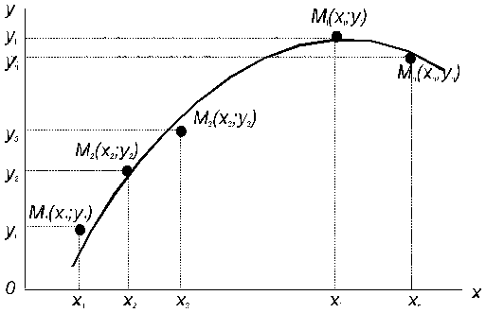

По полученной кривой устанавливается вид приближающей функции (обычно из числа простых по виду аналитических функций: линейная, степенная, показательная или экспоненциальная, логарифмическая, гипербола, дробно-рациональная и др.)

Заметим, что формула (3.8), называемая *эмпирической формулой или уравнением регрессии* на *,* позволяет находить значение функции для нетабличных значений , сглаживая результаты измерений величины .

Из рисунка видно, что для каждого значения экспериментальное и расчетное значение различаются на некоторую величину , называемую *абсолютной разностью.* Потребовав, чтобы сумма квадратов абсолютных разностей для всех точек была минимальной, найдем оптимальные параметры функции .

Если выполняется условие: (мера отклонения ) имеем:

Здесь также необходимо положить

Для получения системы (3.7)

*Проще:*

штука линейных уравнений относительно .

Рассмотрим случай аппроксимации функции заданной таблично *линейной функцией* (*линейная регрессия*). Тогда абсолютная разность для определяется следующим образом:

Формулу (3.9) перепишем в виде

Рассматриваемая сумма является функцией двух аргументов . Задача сводится к отысканию минимума этой функции. Используем необходимое условие экстремума:

Решив систему двух уравнений с двумя неизвестными относительно параметров :

Получим конкретный вид искомой функции .

Опуская математические выкладки, запишем выражения для искомых параметров:

Рассчитав значение , получим величину среднеквадратической ошибки рассматриваемого приближения.

***Замечание:*** Найденные определяют точку экстремума .

Используя неравенство Коши-Буняковского можно доказать, что в этой точке функция принимает минимальное значение. Как видно из рассмотренного примера, изменение количества параметров не приведет к искажению сущности самого подхода, изменится лишь количество уравнений в системе (3.7) (для параметров соответственно будет записано уравнений).

Если за аппроксимирующую функцию возьмём *многочлен второй степени,*

*,* то

Тогда (2,49) будет иметь вид:

*Подбор эмпирических формул.*

Чтобы подобрать формулу, выражающую зависимость между двумя величинами, если это зависимость найдена опытным путем, строят график этой зависимости. Полученный график сравнивают по внешнему виду с графиками, построенными при помощи известных формул. Формулы содержат небольшое число параметров (коэффициенты, показатели степеней и т.д.), изменением которых можно в той или иной степени менять вид кривой. Чтобы формула не оказалась слишком сложной, число параметров не должно быть велико. Обычно берут два-три параметра. При сравнении обращают внимание на наличие максимумов и минимумов, поведение функции при больших и малых значениях аргумента, выпуклость кривой вверх или вниз на отдельных участках и т.д. Выбрав среди известных графиков подходящий, следует подобрать такие значения параметров в формуле, чтобы разница между опытными значениями величины и значениями, найденными по формуле, не превышала ошибок эксперимента. Если эта разница получается

слишком большой, берут другой подходящий график и повторяют попытку.

Ниже приведены наиболее употребляемые формулы и соответствующие им графики.

*Степенная зависимость (геометрическая регрессия)*

Степенная зависимость имеет вид

Во всех случаях при .

При в точке кривая касается оси абсцисс. В этом случае, чем больше , тем ближе подходит кривая к оси абсцисс при и тем быстрее она возрастает при .

При в точке , кривая касается оси ординат. При кривая ближе подходит к оси ординат, чем к оси абсцисс, при наоборот.

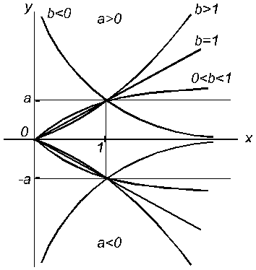

График степенной зависимости

Покажем, как нахождение приближающей функции в виде геометрической регрессии может быть сведено к нахождению параметров линейной функции. Предполагая, что в исходной таблице 1 значения аргумента и функции положительны, прологарифмируем равенство (3.13) при условии :

Введем новую переменную , тогда будет функцией от .

Обозначим тогда равенство (3.14) примет вид:

т.е. задача свелась к отысканию приближающей функции в виде линейной.

Практически для нахождения приближающей функции в виде степенной (при сделанных выше предположениях) необходимо проделать следующие операции:

1. по данной таблице 1 составить новую таблицу 2, прологарифмировав

значения и в исходной таблице:

Таблица1

|  |  |  |  |  |  |
| --- | --- | --- | --- | --- | --- |
|  |  |  |  |  |  |
|  |  |  |  |  |  |

Таблица2

|  |  |  |  |  |  |
| --- | --- | --- | --- | --- | --- |
|  |  |  |  |  |  |
|  |  |  |  |  |  |

2) по новой таблице 2 найти параметры и приближающей функции вида .

3) используя примененные обозначения, найти значения параметров и и подставить их в выражение (3.13).

Окончательно получаем:

*Показательная зависимость*

Показательная зависимость имеет вид

Во всех случаях при .

Если , то при кривая растет с увеличением тем быстрее, чем больше .

При она приближается к оси абсцисс с возрастанием тем быстрее, чем больше абсолютная величина .

Если найденная на опыте зависимость от является показательной, то график зависимости от представляет собой прямую линию, тангенс угла наклона которой равен параметру .

Если значение при неизвестно, то величину параметра можно найти по формуле для ряда значений , а затем взять среднее.

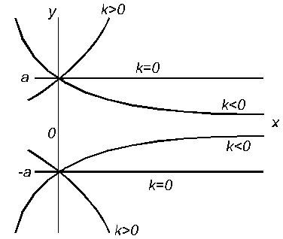

График показательной функции

Найдем коэффициенты и для исходной таблицы 1, если известно, что приближающую функцию целесообразно искать в виде показательной функции (3.16).

Прологарифмируем равенство (3.16) :

приняв обозначения , перепишем (3.17) в виде:

Таким образом приближающая показательная функция нехитрыми преобразованиями сведена к линейной, следовательно, для определения коэффициентов и показательной функции можно воспользоваться выведенной для линейной функции формулой (3.12).

Итак, для нахождения приближающей функции в виде (3.16) нужно прологарифмировать значения функции в исходной таблице 1 и, рассматривая

их совместно с исходными значениями аргумента, построить для новой таблицы 3 приближающую функцию вида (3.18).

Таблица1

|  |  |  |  |  |  |
| --- | --- | --- | --- | --- | --- |
|  |  |  |  |  |  |
|  |  |  |  |  |  |

Таблица3

|  |  |  |  |  |  |
| --- | --- | --- | --- | --- | --- |
|  |  |  |  |  |  |
|  |  |  |  |  |  |

Окончательно получаем:

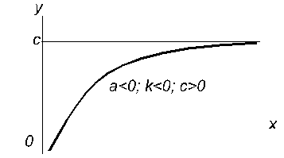

Рис. 1

***Замечание:*** формулам

соответствуют кривые, изображенные графики степенной и показательной зависимости, сдвинутые вверх или вниз на величину .

Например, кривая, изображенная на рисунке 1, соответствует формуле

при и .

Чтобы найти параметры этих формул, следует сначала определить значение . Иногда величину можно легко найти по значению, к которому стремится при возрастании (при ) или по значению при (для формулы (3.20) при ). Можно также воспользоваться формулой:

где и — ординаты произвольных (но достаточно далеких) точек с абсциссами , а ордината соответствует абсциссе в случае формулы (3.20) и абсциссе в случае формулы (3.21).

*Дробно-линейная зависимость*.

Будем искать приближающую функцию в виде

Равенство (3.22) перепишем следующим образом: . Из последнего равенства следует, что для нахождения значений параметров и по заданной таблице 1 нужно составить новую таблицу 4, у которой значения аргумента оставить прежними, а значения функции заменить обратными числами, после чего для получения таблицы найти приближенную функцию вида

Найденные значения параметров и подставить в формулу (3.22).

Таблица1

|  |  |  |  |  |  |
| --- | --- | --- | --- | --- | --- |
|  |  |  |  |  |  |
|  |  |  |  |  |  |

Таблица4

|  |  |  |  |  |  |
| --- | --- | --- | --- | --- | --- |
|  |  |  |  |  |  |
|  |  |  |  |  |  |

Используя формулы, полученные для линейной регрессии (3.12), а также подстановку , окончательно получим:

*Дробно-рациональная функция*

Приближающая функция имеет вид

Преобразуем ее к виду если в исходной таблице 1 заменить значения и обратными величинами по формулам и искать для новой таблицы 5 приближающую функцию в виде линейной то найденные значения и будут искомыми для формулы (3.24).

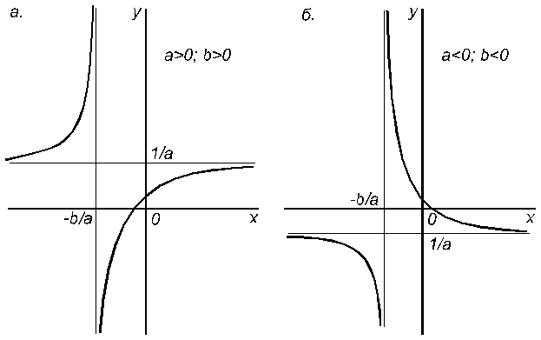

Графики дробно-рациональной функции

Таблица1

|  |  |  |  |  |  |
| --- | --- | --- | --- | --- | --- |
|  |  |  |  |  |  |
|  |  |  |  |  |  |

Таблица5

|  |  |  |  |  |  |
| --- | --- | --- | --- | --- | --- |
|  |  |  |  |  |  |
|  |  |  |  |  |  |

Выполнив все подстановки, получим

*Логарифмическая функция*

Будем искать приближающую функцию в виде

Для перехода к линейной функции достаточно выполнить подстановку . Отсюда следует, что для нахождения значений и нужно прологарифмировать значения аргумента в исходной таблице 1 и для новой таблицы 6 найти приближающую функцию в виде линейной .

Коэффициенты и найденной функции подставить в формулу (3.12).

Таблица1

|  |  |  |  |  |  |
| --- | --- | --- | --- | --- | --- |
|  |  |  |  |  |  |
|  |  |  |  |  |  |

Таблица6

|  |  |  |  |  |  |
| --- | --- | --- | --- | --- | --- |
|  |  |  |  |  |  |
|  |  |  |  |  |  |

Окончательно получим:

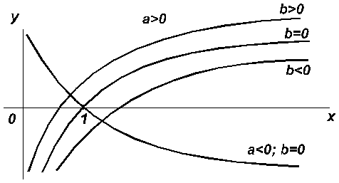

График логарифмической функции

*Гиперболическая зависимость*.

Приближающая функция имеет вид

Для перехода к линейной функции сделаем подстановку . Получим . Перед нахождением приближающей функции вида (3.28) значения аргумента в исходной таблице 1 необходимо заменить обратными числами и найти для новой таблицы 7 приближающую функцию в виде линейной регрессии (3,12).

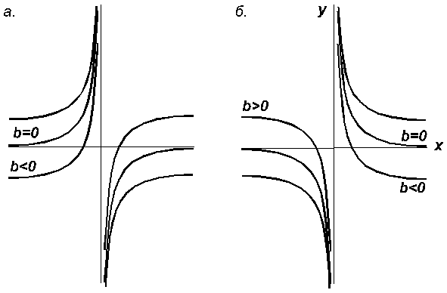

График гиперболической функции

Таблица1

|  |  |  |  |  |  |
| --- | --- | --- | --- | --- | --- |
|  |  |  |  |  |  |
|  |  |  |  |  |  |

Таблица7

|  |  |  |  |  |  |
| --- | --- | --- | --- | --- | --- |
|  |  |  |  |  |  |
|  |  |  |  |  |  |

Окончательно получим

*Глобальная полиномиальная интерполяция.*

Пусть функция интерполируется на отрезке . Метод решения этой задачи единым для всего отрезка многочленом называется *глобальной полиномиальной интерполяцией.* Надежда приблизить везде на с заданной точностью единым многочленом базируется на теореме Вейерштрасса.

***Теорема:*** Пусть функция непрерывна на . Тогда для любого существует полином степени такой, что .

Однако существуют очень веские причины, по которым глобальная интерполяция многочленами высокой степени в вычислительной практике не используется. Обычно подход увеличения точности интерполяции – увеличение числа узлов. Однако не существует единой для всех непрерывной на отрезке функций стратегии выбора узлов интерполяции. Чаще всего узлы располагаются на равномерно. Но даже для очень гладких функций это иногда не приносит желаемого эффекта.

Однако если функция гладкая (непрерывно дифференцируемая), то такая стратегия существует.

***Теорема:*** Пусть в качестве узлов интерполяции на отрезке выбирают узлы полиномов Чебышева. Тогда для любой непрерывно дифференцируемой на отрезке функции метод интерполяции сходится.

Практическая реализация стратегии выбора узлов интерполяции возможна и оправдана в довольно редких случаях и просто невозможна тогда, когда приходится иметь дело с заданной таблицей значений функции.

*Многочлены Чебышева.*

Система функций , заданных на , называется *ортогональной* на , если

Система функций , заданных на , называется *ортогональной* на с весом , если

Функция называется *весовой функцией* для системы . Если для , то система функций называется *ортонормированной.*

В качестве системы функций, ортогональной с весом, приведем многочлены Чебышева, которые известны еще и тем, что являются полиномами, наименее уклоняющимися от нуля. Эти многочлены определяют разными способами. Например:

1. Являются решениями следующего дифференциального уравнения:
2. Определяются по формуле Родрига
3. Определяются рекуррентно.

Иногда в качестве полиномов Чебышева берут функции

Многочлены Чебышева обладают множеством свойств:

1. Полиномы Чебышева образуют на отрезке ортогональную систему с весом , то есть
2. При четном многочлен содержит только четные степени и является четной функцией, а при нечетном многочлен содержит только нечетные степени и является нечетной функцией.
3. При старший коэффициент многочлена равен , то есть
4. При многочлен имеет ровно действительных корней, расположенных на отрезке и вычисляемых по формуле
5. При справедливо равенство . Если , то этот максимум достигается ровно в точках, которые находятся по формуле.

При этом , то есть максимумы и минимумы многочлена Чебышева чередуются.

1. Среди всех многочленов фиксированной степени со старшим коэффициентом , равным единице, наименьшее уклонение от нуля, равное , имеет многочлен

*Пример:*

|  |  |  |  |  |  |  |
| --- | --- | --- | --- | --- | --- | --- |
|  | 0.5 | 1.0 | 1.5 | 2.0 | 2.5 | 3.0 |
|  | 0.31 | 0.82 | 1.29 | 1.85 | 2.51 | 3.02 |

Функцию, заданную таблично, аппроксимировать функцией

Решение:

Тогда

**Л/Р№4.** *Аппроксимация функций по методу наименьших квадратов.*

Очень часто при анализе эмпирических данных необходимо найти явную функциональную зависимость между двумя величинами и , полученными в результате измерений. Поскольку опытные данные всегда содержат ошибки, то стоить интерполяционный многочлен не рационально, так как при интерполяции ошибки повторяются. Желательно по возможности сгладить и минимизировать ошибки наблюдений. Этот результат достигается построением многочлена наилучшего среднего квадратического приближения по методу наименьших квадратов.

*Пример1:* Пусть задана функция следующей таблицей

|  |  |  |  |  |  |
| --- | --- | --- | --- | --- | --- |
|  | 0.78 | 1.56 | 2.34 | 3.12 | 3.81 |
|  | 2.50 | 1.20 | 1.12 | 2.25 | 4.28 |

Используя метод наименьших квадратов, аппроксимируем ее многочленами первой и второй степени и найдем соответствующие средние квадратические уклонения и .

Вычисления, которые нужно провести, расположим по схеме, приведенной в такой таблице:

|  |  |  |  |  |  |  |  |
| --- | --- | --- | --- | --- | --- | --- | --- |
|  |  |  |  |  |  |  |  |
| 1 | 0.78 | 0.608 | 0.475 | 0.370 | 2.50 | 1.95 | 1.521 |
| 1 | 1.56 | 2.434 | 3.796 | 5.922 | 1.20 | 1.872 | 2.920 |
| 1 | 2.34 | 5.476 | 12.813 | 29.982 | 1.12 | 2.621 | 6.133 |
| 1 | 3.12 | 9.734 | 30.371 | 94.759 | 2.25 | 7.020 | 21.902 |
| 1 | 3.81 | 14.516 | 55.306 | 210.717 | 4.28 | 16.307 | 62.129 |
|  | 11.61 | 32.768 | 102.761 | 341.750 | 11.35 | 29.770 | 94.605 |

1. Линейная модель

Таким образом, линейная модель имеет вид

Б) Квадратичная модель

Отсюда – вид квадратичной модели. Обе модели значительно отличаются друг от друга. Сравним исходные данные для с соответствующими значениями , полученными из обеих моделей, и вычислим и .

|  |  |  |  |  |  |  |  |
| --- | --- | --- | --- | --- | --- | --- | --- |
|  |  |  |  |  |  |  |  |
| 0.78 | 2.50 | 1.364 | -1.136 | 1.290 | 2.404 | -0.096 | 0.009 |
| 1.56 | 1.20 | 1.822 | 0.622 | 0.387 | 1.204 | 0.004 | 0.000 |
| 2.34 | 1.12 | 2.281 | 1.161 | 1.350 | 1.165 | 0.045 | 0.002 |
| 3.12 | 2.25 | 2.740 | 0.490 | 0.240 | 2.286 | 0.036 | 0.001 |
| 3.81 | 4.28 | 3.145 | 1.135 | 1.290 | 4.244 | -0.036 | 0.001 |
|  |  |  |  | 4.557 |  |  | 0.013 |

Таким образом, Следовательно, данным для в исходной таблице очень хорошо соответствует квадратичная модель. Линейная модель не адекватна исходным данным и должна быть отвергнута.

*Пример2.* Имеются следующие данные о цена на нефть (ден.ед.) и индексе акций нефтяных компаний (усл.ед.).

|  |  |  |  |  |  |  |
| --- | --- | --- | --- | --- | --- | --- |
|  | 17.28 | 17.05 | 18.30 | 18.80 | 19.20 | 18.50 |
|  | 537 | 534 | 550 | 555 | 560 | 552 |

Предполагая, что между переменными и существует линейная зависимость, найти эмпирическую формулу вида , использую метод наименьших квадратов. Найти сумму квадратов уклонений полученной функции от экспериментальных данных.

Найдем необходимые для расчетов суммы

Промежуточные вычисления оформим в виде вспомогательной таблицы.



Система нормальных уравнений имеет вид

Ее решение дает искомую зависимость:

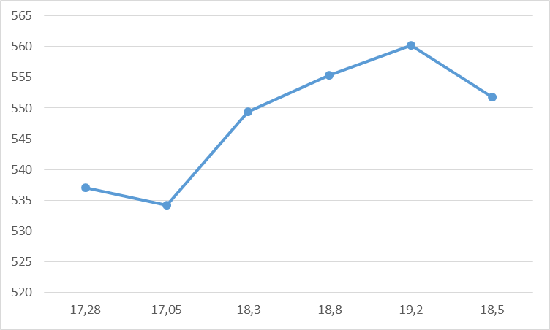

Таким образом, с увеличением цены на нефть на 1 ден. ед. индекс акций нефтяных компаний в среднем растет на 12,08 ед.

Найдем теперь сумму квадратов отклонений . Построим для этого таблицу.



*Пример3.* Даны результаты измерений.

|  |  |  |  |  |  |  |  |  |
| --- | --- | --- | --- | --- | --- | --- | --- | --- |
|  | 1.1 | 1.7 | 2.4 | 3.0 | 3.7 | 4.5 | 5.1 | 5.8 |
|  | 0.3 | 0.6 | 1.1 | 1.7 | 2.3 | 3.0 | 3.8 | 4.6 |

Найти приближающую функцию в виде квадратного трехчлена.

Найдем необходимые для расчетов суммы

Промежуточные вычисления оформим в виде вспомогательной таблицы:



Получим систему уравнений

Решение данной системы имеет вид

Экспериментальная функция имеет вид

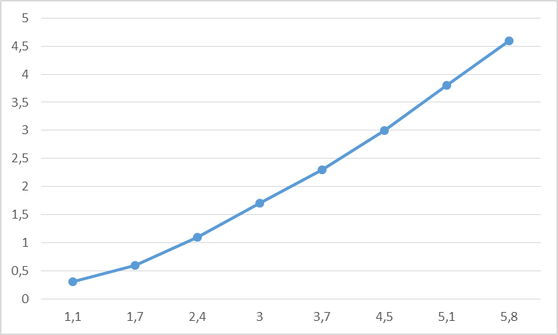

*Пример4.* Даны результаты измерений

|  |  |  |  |  |  |  |  |  |
| --- | --- | --- | --- | --- | --- | --- | --- | --- |
|  | -0,9 | -0,3 | 0,4 | 1,0 | 1,7 | 2,5 | 3,1 | 3,8 |
|  | 0,3 | 0,6 | 1,1 | 1,7 | 2,3 | 3,0 | 3,8 | 4,6 |

Найти приближающую функцию в виде степенной функции.

1. Сделаем параллельный перенос данных в положительную область, введя новые переменные: например,
2. Строим новую таблицу



1. Составляем систему уравнений и находим ее решение
2. По вычисленным и находим и

Окончательно,



При построении графика приближающей функции, проходящей через эмпирические точки , значения аргумента берется из первого столбца, а значение функции – из последнего.

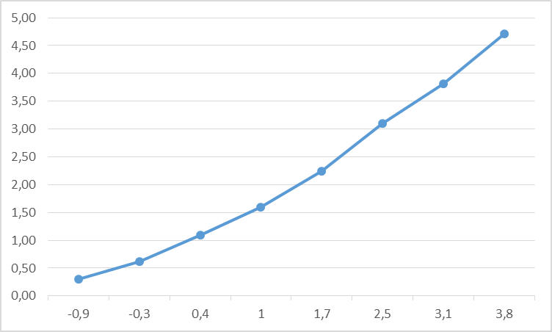

***Задачи для самостоятельного решения***

1. Для экспериментально полученной зависимости найти приближающую функцию в виде линейной.

|  |  |  |  |  |  |  |  |
| --- | --- | --- | --- | --- | --- | --- | --- |
|  | 1.0 | 1.5 | 2.5 | 3.0 | 4.5 | 5.1 | 6.2 |
|  | 67 | 101 | 168 | 202 | 301 | 334 | 404 |

1. Для экспериментально полученной зависимости найти приближающую функцию в виде квадратного трехчлена.

|  |  |  |  |  |  |  |
| --- | --- | --- | --- | --- | --- | --- |
|  | 2.0 | 2.2 | 2.4 | 2.6 | 2.8 | 3.0 |
|  | 0.30 | 0.34 | 0.38 | 0.42 | 0.44 | 0.48 |

1. Для экспериментально полученной зависимости найти приближающую функцию в виде степенной функции .

|  |  |  |  |  |  |  |  |  |
| --- | --- | --- | --- | --- | --- | --- | --- | --- |
|  | 1.1 | 1.7 | 2.4 | 3.0 | 3.7 | 4.5 | 5.1 | 5.8 |
|  | 0.3 | 0.6 | 1.1 | 1.7 | 2.3 | 3.0 | 3.8 | 4.6 |

1. Для экспериментально полученной зависимости найти приближающую функцию используя метод наименьших квадратов, аппроксимируем ее многочленами первой и второй степени и найдем соответствующие средние квадратические уклонения и .

|  |  |  |  |  |  |  |  |
| --- | --- | --- | --- | --- | --- | --- | --- |
| 1 | x | 0 | 1 | 3 | 6 | 8 | 10 |
| y | 3,2 | 4,3 | 5,4 | 8,3 | 9,0 | 11,4 |
| 2 | x | 0 | 1 | 2 | 3 | 4 | 5 |
| y | 1,2 | 1,5 | 3,5 | 6,2 | 9,8 | 13,0 |
| 3 | x | 0 | 1 | 2 | 3 | 4 | 5 |
| y | 12,8 | 9,1 | 5,7 | 4,0 | 2,6 | 1,6 |
| 4 | x | 1,6 | 2,0 | 2,5 | 3,0 | 4,0 | 7,0 |
| y | 7,0 | 9,0 | 11,0 | 13,0 | 18,0 | 30,0 |
| 5 | x | -0,5 | -0,3 | -0,1 | 0,2 | 0,6 | 0,8 |
| y | 3,2 | 2,6 | 2,1 | 1,9 | 2,5 | 3,1 |
| 6 | x | 2,0 | 3,0 | 5,0 | 7,0 | 9,0 | 11,0 |
| y | 5,6 | 5,0 | 4,0 | 3,2 | 2,5 | 2,0 |
| 7 | x | 1,4 | 2,0 | 3,0 | 4,0 | 6,0 | 8,0 |
| y | 2,8 | 16,0 | 8,8 | 6,0 | 3,2 | 2,2 |
| 8 | x | 1 | 2 | 3 | 4 | 5 | 6 |
| y | 2,0 | 2,5 | 2,8 | 4,3 | 6,0 | 7,9 |
| 9 | x | 0 | 1 | 2 | 4 | 6 | 7 |
| y | 6,0 | 7,4 | 9,3 | 11,9 | 15,2 | 16,6 |
| 10 | x | 0,1 | 0,2 | 0,3 | 0,4 | 0,5 | 0,6 |
| y | 1,1 | 0,9 | 2,2 | 3,7 | 3,0 | 4,3 |
| 11 | x | 0,2 | 1,2 | 3,2 | 6,2 | 8,2 | 10,2 |
| y | 3,6 | 4,9 | 5,8 | 8,7 | 9,4 | 11,8 |
| 12 | x | 0,5 | 1,5 | 2,5 | 3,5 | 4,5 | 5,5 |
| y | 1,7 | 2,0 | 4,0 | 6,7 | 10,3 | 13,5 |
| 13 | x | 0,5 | 1,5 | 2,5 | 3,5 | 4,5 | 5,5 |
| y | 12,8 | 9,0 | 5,3 | 4,5 | 2,9 | 1,9 |
| 14 | x | 1,6 | 2,5 | 3,0 | 3,5 | 4,5 | 6,5 |
| y | 7,0 | 9,0 | 11,0 | 13,5 | 17,5 | 32,0 |
| 15 | x | -1,5 | -1,3 | -1,1 | 1,2 | 1,6 | 1,8 |
| y | 3,0 | 2,8 | 2,7 | 2,1 | 2,5 | 3,1 |
| 16 | x | 1 | 3 | 6 | 8 | 10 | 11 |
| y | 4,3 | 5,4 | 8,3 | 9,0 | 11,4 | 11,7 |

1. ***Численное дифференцирование.***

*Постановка задачи.*

При решении задач часто приходится вычислять производные от функций, заданных не аналитически, а таблично. В данном случае методы дифференциального исчисления к таким функциям применять нельзя и поэтому прибегают к численному дифференцированию.

Для вывода формул численного дифференцирования заменят данную функцию на отрезке интерполирующей функцией (полином), а затем полагают

Аналогично и для .

Если известна погрешность интерполирования

то погрешность численного дифференцирования

т.е. погрешность производной интерполирующей функции равна производной от погрешности этой функции.

***Замечание:*** Приближенное дифференцирование менее точна операция, чем интерполирования, т.к. близость еще не гарантирует близость

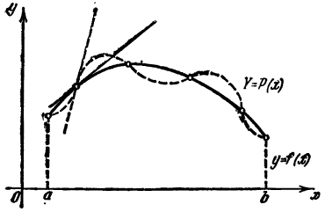

*Формулы, основанные на разностных отношениях, их геометрическая интерпретация и оценка погрешности.*

Приближенное вычисление производных производится на основе формул, которыми они определяются

естественно использовать для ее вычисления две простейшие приближенные формулы:

соответствующие выбору фиксированных значений и . Здесь – малый параметр – шаг. Формулы (4.6) и (4.7) называются *правой и левой разностной производной*. Оценим их погрешности:

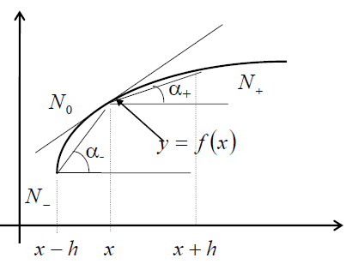

Воспользовавшись формулой Тейлора:

Подставив в выражение (4.8), получим

Аналогично,.

Итак, формулы (4.6) и (4.7) имеют первый порядок точности по . Геометрическая интерпретация этих формул показана на предыдущем рисунке.

Очевидно, что если в точке существует производная, то

Данная формула (4.9) называется *центральной разностной производной.*

Оценим погрешность при выборе формулы (4.9)

Вычитая из первого второе соотношение и деля на , имеем

Т.о. соотношение (4.9) аппроксимирует на порядок лучше, чем (4.6), (4.7).

Для вычисления первой производной можно получить и еще более сложные и точные формулы. Однако в таких формулах с ростом порядка точности возрастает и число используемых значений функции. Например:

Наиболее простой и широко применяемой для приближенных вычислений второй производной является следующая формула

Она выводится из формулы , в которой первые производные рассчитываются по трем точкам . Данная формула называется *второй разностной производной.*

Аналогично можно построить

(4.10) – разностное соотношение для отыскания приближенного значения .

Погрешность данной формулы .

*Формулы приближенного дифференцирования, основанные на первой интерполяционной формуле Ньютона.*

Пусть задана на отрезке в равноотстоящих точках , т.е.

Построим формулы для вычисления производных от .

Имеем по интерполяционной формулы Ньютона

где ,

Перепишем в виде :

Имеем для производной сложной функции:

тогда

Аналогично

и т.д.

Для нахождения ... в точке , за принимают ближайшие к табличное значение.

В узлах интерполирования (4.11) и (4.12) принимают простой вид. В частности, при , , тогда (4.11) и (4.12) принимает вид

Аналогично можно найти производную и в любой точке , учитывая , что .

Чтобы получить значение производных в конце таблицы, то необходимо воспользоваться второй интерполяционной формулой Ньютона.

*Погрешность*

тогда

, тогда

имеем

Заменяя , получим

Аналогично и для

*Пример:*

|  |  |  |  |
| --- | --- | --- | --- |
|  | 1 | 2 | 3 |
|  | 5 | 17 | 35 |

Найти .

*Решение:*

|  |  |  |  |
| --- | --- | --- | --- |
|  |  |  |  |
| 1  2  3 | 5  17  35 | 12  18 | 6 |

Т.к.

Для вычисления воспользуемся формулой (4.2)

Ответ:

***Замечание:*** Используя интерполяционную формулу Стирлинга, получим формулы численного дифференцирования не только для , но и для , такие формулы называются *центральными формулами дифференцирования.*

*Построение формул численного дифференцирования с использованием многочлена Лагранжа.*

Запишем формулу Лагранжа для равноотстоящих узлов в более удобном виде для дифференцирования

Затем дифференцируя по как функцию от , получим

Пользуясь этой формулой можно вычислить приближенные значения производной таблично заданной функции в одном из равноотстоящих узлов. Аналогично могут быть найдены значения производных высших порядков.

Оценка погрешности общей формулы численного дифференцирования выражается в виде следующей теоремы, ограничиваясь случаем расположения узлов с постоянным шагом .

***Теорема:*** Пусть и функция . Тогда существуют константы , зависящие от и не зависящие от шага и функции , что

где – интерполяционный многочлен Лагранжа для функции .

Эта оценка полезна тем, что она устанавливает скорость убывания погрешности относительно на всем отрезке при фиксированных параметрах .

Не смотря на внешнюю простоту формул численного дифференцирования, их применение требует особой осторожности. Так как табличные значения функций непременно содержат ошибки, и эти ошибки являются неустранимыми, они прибавляются к погрешностям аппроксимации.

В формулах численного дифференцирования с постоянным шагом значение функции делятся на , где – порядок вычисляемой производной. Поэтому при малом неустранимые погрешности в значениях функции оказывают сильное влияние на результат численного дифференцирования. Т.о., возникает задача выбора оптимального шага , так как погрешность собственно метода стремится к нулю при , а неустранимая погрешность растет. В результате общая погрешность, возникающая при численном дифференцировании, может не ограниченно возрастать при . Поэтому операцию численного дифференцирования называют *некорректной.*

*Графическое дифференцирование.*

Задача: по заданному графику построить график

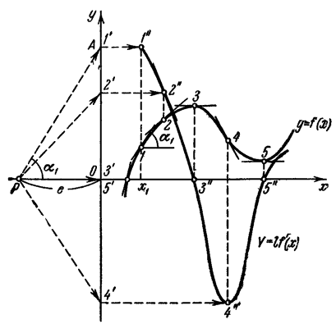

Строим полюс . Из

Если , то график получится в натуральную величину.

***Л/Р№5*** *Численное дифференцирование.*

Численное дифференцирование применяется в тех случаях, когда либо невозможно, либо очень сложно или дорого продифференцировать функцию аналитически. Из-за быстрого накопления ошибок при численном вычислении старших производных обычно ограничиваются нахождением первой и второй производной.

Одним из способов повышения точности вычислений является уменьшение до предела. Однако если функция задана на сетке, то при численном дифференцировании невозможно выбрать шаг, меньше шага сетки, и тогда формулы численного дифференцирования могут давать слишком большую погрешность. В этом случае исходную функцию часто аппроксимируют какой-либо гладкой функцией, значение производной от которой принимают за приближенное значение искомой производной.

*Пример1.* Пусть задана на с шагом следующей таблицей:

|  |  |  |  |  |  |  |
| --- | --- | --- | --- | --- | --- | --- |
|  | 0.0 | 0.2 | 0.4 | 0.6 | 0.8 | 1.0 |
|  | 1.00000 | 1.22140 | 1.49182 | 1.82212 | 2.22554 | 2.71828 |

Найдем в узлах таблицы и оценим точность полученных данных. В точках и возможно применение формулы для левой и правой разностной производной:

В остальных случаях применим формулу, имеющую более высокий порядок точности:

Сведем значения производной в таблицу, подобную таблице задания функции:

|  |  |  |  |  |  |  |
| --- | --- | --- | --- | --- | --- | --- |
|  | 0.0 | 0.2 | 0.4 | 0.6 | 0.8 | 1.0 |
|  | 1.10700 | 1.22955 | 1.50180 | 1.83430 | 2.24040 | 2.46370 |
|  | -0.10700 | 0.00815 | -0.00998 | -0.01218 | -0.01486 | 0.25458 |

в данном случае легко вычисляется, так как .

*Пример2.* Тело движется неравномерно. Результат измерения пути в зависимости от времени, приведены в таблице. Найти скорость и ускорение тела на 5 с движения.

|  |  |  |  |  |  |
| --- | --- | --- | --- | --- | --- |
|  | 2 | 4 | 6 | 8 | 10 |
|  | 6 | 15 | 19 | 21 | 28 |

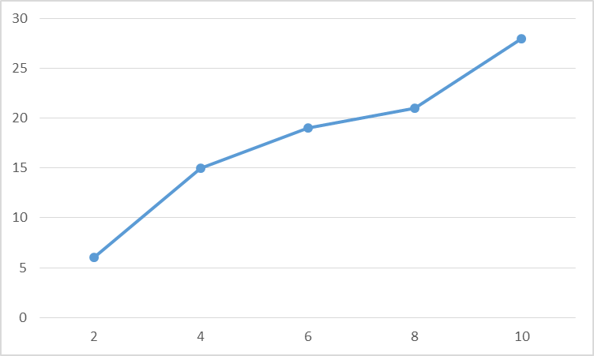

|  |  |  |  |  |  |
| --- | --- | --- | --- | --- | --- |
|  |  |  |  |  |  |
| 2 | 6 |  |  |  |  |
|  |  | 9 |  |  |  |
| 4 | 15 |  | -5 |  |  |
|  |  | 4 |  | 3 |  |
| 6 | 19 |  | -2 |  | 4 |
|  |  | 2 |  | 7 |  |
| 8 | 21 |  | 5 |  |  |
|  |  | 7 |  |  |  |
| 10 | 28 |  |  |  |  |

*Пример3.* С помощью интерполяционного многочлена Ньютона найти значение первой производной при данном значении аргумента для функции, заданной таблично.

|  |  |  |  |  |  |  |  |  |  |  |  |  |
| --- | --- | --- | --- | --- | --- | --- | --- | --- | --- | --- | --- | --- |
|  | 2.4 | 2.6 | 2.8 | 3.0 | 3.2 | 3.4 | 3.6 | 3.8 | 4.0 | 4.2 | 4.4 | 4.6 |
|  | 3.526 | 3.782 | 3.945 | 4.043 | 4.104 | 4.155 | 4.222 | 4.331 | 4.507 | 4.775 | 5.159 | 5.683 |

.

1. Запишем формулу Ньютона
2. Составим таблицу разностей



Формула Ньютона в развернутом виде

1. Формула для нахождения производной

Вместо

*Пример4.* Для функции, заданной таблично

|  |  |  |  |  |
| --- | --- | --- | --- | --- |
|  | 0.22 | 0.24 | 0.26 | 0.28 |
|  | -2.43 | 1.00 | 2.45 | 4.57 |

найти значение производной в точке , используя интерполяционный многочлен Лагранжа.

Запишем формулу Лагранжа для четырех узлов:

Запишем формулу Лагранжа в развернутом виде для нахождения производных (раскрыть скобки):

Берем значение

***Задачи для самостоятельного решения***

***Л/Р№5*** *Численное дифференцирование.*

1. Для функций построить правую, левую и центральную первую разностные производные, вторую разностную производную на указанном интервале с данными шагами сетки и и сравнить с полученными результатами точными значениями производных.
2. Для функции, заданной таблично. Найти и , используя многочлены Ньютона и Лагранжа.

|  |  |  |  |  |  |  |  |  |  |  |  |  |  |  |
| --- | --- | --- | --- | --- | --- | --- | --- | --- | --- | --- | --- | --- | --- | --- |
| №  п/п |  | 1 | 2 | 3 | №  п/п |  | 1 | 2 | 3 | №  п/п |  | 1 | 2 | 3 |
| 1 | x | 0,8 | 1,0 | 1,3 | 11 | x | 1,2 | 1,4 | 1,5 | 21 | x | 2,3 | 2,4 | 2,6 |
| y | 0,89 | 0,95 | 1,04 | y | 1,09 | 1,18 | 1,22 | y | 1,52 | 1,54 | 1,61 |
| 2 | x | 1,3 | 1,5 | 1,6 | 12 | x | 0,9 | 1,2 | 1,6 | 22 | x | 2,5 | 2,8 | 2,9 |
| y | 1,14 | 1,22 | 1,26 | y | 0,91 | 1,09 | 1,26 | y | 1,59 | 1,67 | 1,70 |
| 3 | x | 1,4 | 1,7 | 1,9 | 13 | x | 1,5 | 1,8 | 2 | 23 | x | 3,1 | 3,2 | 3,4 |
| y | 1,18 | 1,30 | 1,37 | y | 1,22 | 1,34 | 1,41 | y | 1,45 | 1,72 | 1,83 |
| 4 | x | 2,1 | 2,3 | 2,4 | 14 | x | 1,8 | 2,2 | 2,3 | 24 | x | 3,5 | 3,6 | 3,7 |
| y | 1,45 | 1,51 | 1,54 | y | 1,34 | 1,48 | 1,51 | y | 1,52 | 1,61 | 1,72 |
| 5 | x | 0,2 | 0,3 | 0,4 | 15 | x | 1,7 | 2,2 | 2,4 | 25 | x | 2,3 | 2,4 | 2,5 |
| y | 0,45 | 0,56 | 0,63 | y | 1,30 | 1,48 | 1,54 | y | 0,71 | 0,83 | 1,0 |
| 6 | x | 0,5 | 0,7 | 0,8 | 16 | x | 0,2 | 0,4 | 0,5 | 26 | x | 4,1 | 4,2 | 4,3 |
| y | 0,70 | 0,87 | 0,89 | y | 0,45 | 0,63 | 0,70 | y | 2,31 | 2,47 | 2,58 |
| 7 | x | 0,6 | 0,8 | 1,0 | 17 | x | 0,4 | 0,6 | 0,7 | 27 | x | 5,3 | 5,4 | 5,4 |
| y | 0,77 | 0,89 | 1,0 | y | 0,63 | 0,77 | 0,83 | y | 0,71 | 0,89 | 0,97 |
| 8 | x | 0,9 | 1,0 | 1,2 | 18 | x | 0,6 | 0,7 | 0,9 | 28 | x | 1,3 | 1,4 | 1,5 |
| y | 0,95 | 1,0 | 1,1 | y | 0,77 | 0,83 | 0,94 | y | 0,35 | 0,43 | 0,52 |
| 9 | x | 2,2 | 2,3 | 2,5 | 19 | x | 0,8 | 0,9 | 1,2 | 29 | x | 0,3 | 0,4 | 0,6 |
| y | 1,49 | 2,51 | 1,58 | y | 0,89 | 0,95 | 1,09 | y | 1,71 | 1,83 | 2,0 |
| 10 | x | 2,5 | 2,7 | 2,8 | 20 | x | 1,0 | 1,1 | 1,3 | 30 | x | 0,8 | 0,9 | 1,0 |
| y | 1,58 | 1,64 | 1,67 | y | 1,0 | 1,05 | 1,14 | y | 5,36 | 5,47 | 5,58 |

1. ***Численное интегрирование.***

*Постановка задачи.*

Формула Ньютона-Лейбница

позволяет вычислить определенный интеграл, если удается найти первообразную подынтегральной функции . Это возможно далеко не во всех случаях. Например, если:

1. Подынтегральная функция не допускает непосредственного интегрирования, т.е. не существует .
2. Подынтегральная функция задана не аналитически, а таблично.
3. Подынтегральная функция представляется в виде бесконечного ряда (формула Тейлора, тригонометрический ряд и т.д.)

Во всех случаях применяется приближенное численное интегрирование.

В определении интеграла Римана от уже заложена основная идея численного интегрирования. Если существует предел

то этот предел называется *интегралом Римана от .* Если не переходить к пределу то

дает простейший пример численного интегрирования, т.е.

Придадим интегралу специальную форму

где – некоторая фиксированная функция, которую называют *весовой функцией или весом,*  – произвольная функция некоторого класса.

Сначала сформулируем следующую теорему

***Теорема:*** (*обобщенная теорема о среднем*) Пусть , причем на . Тогда существует такая точка , что

*Доказательство:* Положим

Тогда, т.к. то

Т.к.

Существует такое число что

Т.к. – непрерывная на функция, то существует такая точка , в которой , т.е.

Доказанная теорема будет использована в дальнейшем. Выбор интеграла в виде (5.2) связан со следующими соображениями.

Методы вычислений, направленные на очень широкие классы функций, обычно обладают невысокой точностью и если увеличивать число значений функции, показывают медленную сходимость. Рассмотрим обычный интеграл Римана , – конечен. Как и показывалось выше и поэтому можно принципиально найти интеграл с любой заданной точностью, взяв достаточно малые частичные отрезки и вычислив достаточно много значений .

Т.к. мы ставим задачу отыскания правила, общего для всех , то не можем отдать предпочтения каким-либо частичным , поэтому вынуждены брать их одинаковыми, т.е. .

Аналогично, из соображений равноправности между собой точек каждого частичного отрезка за мы также вынуждены взять середины частичных отрезков и принять следующее правило:

Это выражение позволяет вычислить интеграл сколь угодно точно при всякой , но является медленно сходящимся даже для аналитической функций и требует для этого большого числа значений . Оно вообще неприемлемо если интеграл является несобственным.

Лучшую точность и сходимость имеют правила интегрирования, рассчитанные на узкие классы функций. Каждое правило основано на замене на элементарную функцию – алгебраический многочлен, рациональную функцию, тригонометрический многочлен и т.д.

Если имеет особенность, то необходимо ее выделить. Поэтому разложим на два сомножителя , где – имеет особенность такого же типа, что и , а – гладкая функция. Поэтому мы приходим к интегралу вида (5.2).

Часто приходится вычислять , где – не имеет особенностей, быть гладкой и стремится к нулю при . Многое зависит от закона убывания . Поэтому разумно положить , где – характеризует скорость стремления к нулю, а – гладкая функция, допускающая аппроксимацию многочленом.

Нередко приходится иметь дело с функциями (в решении дифференциальных уравнений), обращающимися в нуль на концах отрезка. Поэтому положим , где вес .

Будем строить правило интегрирования в виде:

Равенство (5.3) – формула механических квадратур, сумма – квадратурной суммой, – квадратурные коэффициенты, – квадратурные узлы.

При выборе и ставят задачу сделать степень точности наивысшей возможной. Чем больше , тем точнее результат, поэтому считаем фиксированным и рассматриваем задачу о выборе и .

*Правила Ньютона-Котеса.*

Интерполяционные квадратурные формулы рассматривались ещё Ньютоном. Котесом была составлена таблица коэффициентов для них в случае .

Разделим на частей с шагом и точки деления примем за углы интерполирования. Правило запишем в виде

где

Придадим другую форму, вводя переменную , положив :

Остановимся на случае (весовая функция постоянна).

Котесом были вычислены коэффициенты в этом случае:

и т.д.

Для больших правило Ньютона-Котеса не применяется. Заметим, что при каждом сумма коэффициентов равна 1.

*Правило прямоугольников.*

Требуется вычислить интеграл

Заменим на кусочно постоянную функцию.

Разобьем отрезок на равных частей ,

Тогда, из (4.1) имеем:

(за ).

(5.7) – *первая формула прямоугольников.*

Если

(5.8) – *вторая формула прямоугольников.*

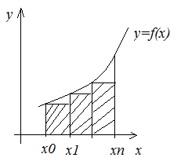

*Пример*: По формулам прямоугольника вычислить

*Решение:*

Тогда по (5.7) имеем:

По (5.8) имеем:

Точное

С увеличением (уменьшением ) к точному значению.

*Формула трапеций.*

Положим в формуле (4.6) , тогда имеем*:*

(5.9) – *формула трапеций.*

В итоге формула трапеции имеет вид:

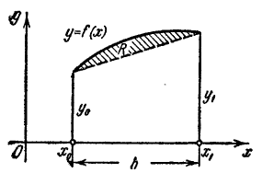

Ошибка формулы (5.9) равна

Положив и ,то

Дифференцируя два раза эту формулу, имеем

причём

А теперь проинтегрируем по и применяем теорему о среднем:

Окончательно: . (5.10)

Если ,то формула (5.9) даёт значение интеграла с избытком, если то с недостатком.

*Формула Симпсона.*

Из формулы (5.6) при имеем

Т.к., то

(5.11) *формула Симпсона*.

В общем виде формула Симпсона имеет вид:

Для остаточного члена имеем:

или

Дифференцируя данное равенство три раза и после интегрируя, получим

*Общая формула трапеций.*

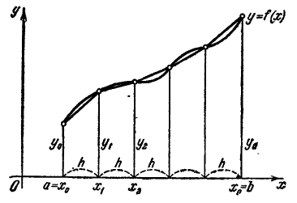

Отсюда

(5.13) *общая формула трапеций*

*Общая формула Симпсона.*

Пусть – чётное число и.

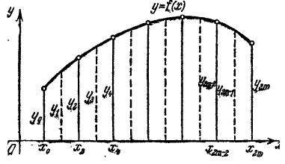

Применяя (5.11) к каждому удвоенному промежутку

длины , будем иметь

(5.14)

(5.14) – *общая формула Симпсона.*

или

Введя обозначения

то (5.14) перепишется в виде :

***Замечание:*** практическое значение оценок невелико ввиду сложности вычисления производных в случае табличного задания .

Пусть требуется вычислить интеграл с точностью . Часто при оценке погрешностей метода прямоугольников, трапеций или парабол используют следующий приём, предложенный Рунге. Интеграл вычисляется дважды: сначала с шагом , а затем с шагом . В первом случае имеем , во втором Тогда если | , то полагают .

Если же | , то процедуру вычисления производят с и алгоритм повторяется до тех пор, пока на шаге будет выполняться условие

| .

*Далее правило*

*Формула Чебышева.*

Рассмотренные в предыдущих параграфах формулы являются частичными случаями общей линейной квадратурной формулы, в который интеграл выражается линейной комбинацией ординат интегрируемой функции.

Такая формула имеет вид:

,

Во всех выше рассмотренных формулах узлы расположены равномерно. Веса в формуле прямоугольников равны ; в формуле трапеций – ; в формуле Симпсона – .

Общность всех формул – определение веса при заданных узлах .

В формуле Чебышева выбираются наилучшие узлы при предположении, что все веса равны между собой и это существенно упрощает вычисления.

Можно не рассматривать , а ограничиться отрезком . Замена или приводит интеграл к виду

Тогда (5.15) приобретает вид:

где , .

Пусть задана на , тогда имеем:

Узлы в (5.17) подбираются таким образом, чтобы эта формула представляла собой точное равенство для тех случаев, когда функция является многочленом не выше .

Найдем сначала значение . Полагая при и требуя, чтобы (5.17) было точным, находим

Пусть . Тогда из (4.17) получится

Равенство (5.18) должно быть справедливо при , поэтому коэффициенты при слева и справа в (5.18) должны совпадать.

Приравнивая коэффициенты, получим систему уравнений

(Коэффициенты при совпадают тождественно).

Система (5.19) – нелинейна , может решена численно, либо сведена к одному уравнению -ой степени, кроме которого – узлы .

В таблице приведены значения коэффициентов для некоторых .

|  |  |  |  |
| --- | --- | --- | --- |
|  |  |  |  |
| 2 | 1  2 | 0,211  0,789 | 0,5 |
| 3 | 1  2  3 | 0,146  0,5  0,853 | 0,333 |
| 4 | 1  2  3  4 | 0,103  0,406  0,593  0,897 | 0,25 |
| 5 | 1  2  3  4  5 | 0,084  0,313  0,5  0,687  0,916 | 0,2 |

Для произвольного отрезка формула Чебышева с узлами принимает вид :

*Пример:*

Вычислить по формуле Чебышева интеграл , приняв .

*Решение:* , тогда имеем

*Квадратурная формула Гаусса.*

Для выведения квадратурной формулы Гаусса, потребуются некоторые сведения о полиномах Лежандра. Полиномы вида

называются *полиномами Лежандра.*

Отметим важнейшие свойства полиномов Лежандра:

где – любой полином степени , меньше .

1. полином Лежандра имеет различных и действительных корней, которые расположены на интервале

Рассмотрим первые пять полиномов Лежандра и их графики:

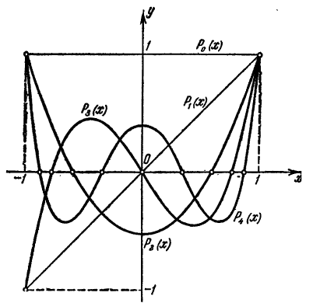

Перейдем к выводу *квадратурной формулы Гаусса.*

Рассмотрим сначала функцию , заданную на стандартном промежутке . Общий случай легко свести к нашему путем линейной замены независимой переменной.

Поставим задачу: как нужно подобрать точки и коэффициенты , чтобы квадратурная формула

была точной для всех полиномов наивысшей возможной степени .

Т.к. в нашем распоряжении имеется постоянных и , а полином степени определяется коэффициентами, то эта наивысшая степень в общем случае, очевидно, равна .

Для обеспечения равенства (5.21) необходимо и достаточно, чтобы оно было верным при

Действительно, полагая

и

будем иметь:

Учитывая соотношения:

Получаем систему уравнений для определения :

Система (5.23) нелинейная, решать ее крайне трудно, поэтому прибегнем к искусственному приёму для её решения.

Рассмотрим полином

Т.к. степень данного полинома не превышает , то для них должна быть справедлива формула (5.22), т.е.

C другой стороны в силу свойства имеем

(*) Заведомо выполнима при если положить

т.е. для достижения высшей точности формулы (5.22) в качестве точек достаточно взять нули соответствующего полинома Лежандра. Тогда зная , легко из первых уравнений системы (5.23) найти . Определитель данной подсистемы называется *определителем Вандермонда*

*.*

Формула (5.22), где – нули полинома Лежандра, и определяются из системы (5.23), называется *квадратурной формулой Гаусса*.

Рассмотрим общий случай (для )

Замена , получим

Квадратурная формула Гаусса

– нули полинома Лежандра.

*Пример*. Вычислить интеграл по формулам Гаусса

*Решение*. Имеем для :

для определения и из системы (5.23) получаем:

Откуда , тогда

– *квадратурная формула Гаусса для* .

***Замечание:*** Неудобство квадратурной формулы Гаусса состоит в том, что и – иррациональные числа. Но этот недостаток искупается высокой степенью точности при малом количестве .

Положим , т.е.

Далее

Сведём всё в таблицу

|  |  |  |  |  |
| --- | --- | --- | --- | --- |
|  |  |  |  |  |
| 1 | 0.11270 | 1.10698 | 0.27778 | 0.30747 |
| 2 | 0.50000 | 1.41421 | 0.44444 | 0.62853 |
| 3 | 0.88730 | 1.66571 | 0.27778 | 0.46270 |
|  |  |  |  | 1.39870 |

Точное значение

Оценка погрешности

В силу формулы и ниже рассмотренной таблицы имеем абсциссы точек с точностью до пяти значащих цифр:

|  |  |  |  |
| --- | --- | --- | --- |
|  |  |  |  |
|  | 1;8 |  | 0.10122854 |
|  | 2;7 |  | 0.22238104 |
|  | 3;6 |  | 0.31370664 |
|  | 4;5 |  | 0.36268378 |

*Замечания о точности квадратурных формул.*

Квадратурные формулы имеют структуру

– система узлов, – известные постоянные коэффициенты, – остаточный член.

Точность при одном и том же количестве различных квадратурных формул различна.

Разберём на примере.

*Пример*.

1. Симпсон:
2. Чебышев:
3. Гаусс:

3) – наиболее точная формула

Проведём анализ только тех формул, где узлы равностоящие. Точность таких формул определяется формулой

Чем выше , тем, очевидно, точнее формула. Поэтому формула Симпсона более точная, чем формула трапеций.

Но вовсе не следует, что в конкретных случаях более грубая формула при одном и том же шаге не может дать лучший результат.

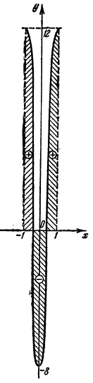*Пример*. Дана функция

Имеем

Положим .

По формуле трапеций

По формуле Симпсона

Формула Симпсона (более точная, чем формула трапеций) не обеспечивает даже знака интеграла.

Точность квадратичной формулы при фиксированном числе узлов зависит от расположения этих узлов. При неудачном выборе формула может дать сильно искаженный результат.

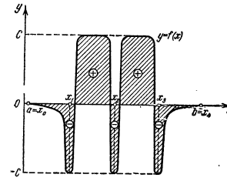

но (по рисунку)

При наличии большего числа экстремумов точность квадратичной формулы существенно снижается. => Поэтому шаг надо выбирать значительно меньше расстояния между нулями и нулями . Поэтому рекомендуется разбивать отрезок на отрезок , внутри каждого и сохраняется постоянный знак.

*Экстраполяция по Ричардсону*

Для уточнения можно применить метод двойного пересчета.

Пусть , тогда

где - const

Выберем два разных шага

и приближенные значения .

Тогда

В частности при , имеем

Тогда, используя поправку (5.26), имеем

Такой прием называется *экстраполяцией по Ричардсону*.

Введем обозначение

Коэффициенты затабулированы для различных и .

Можно показать, что метод называется *экстраполированием*.

*Приближенное вычисление несобственных интегралов*.

1)

Представим в виде

но т.к. – сходится, то имеем

– вычисляется по квадратичной формуле

– поставленная задача решена.

2)

1 и 2 выбирают столь малыми, что

А затем вычисляют и

Можно просто заменой преобразовать несобственный в собственный.

*Метод Канторовича выделения особенностей*.

Идея: из функции выделяют функцию, имеющую ту же особенность, что и , а также – интегрируема на и что разность была достаточно гладкой, т.е. .

Тогда

первый берется непосредственно, а второй вычисляется стандартной формулой.

*Пример*

Пусть

По формуле Тейлора

Первый интеграл считается просто, а второй интеграл собственный, т.к. по крайней мере

1. ***Численные методы линейной алгебры.***

К численным методам линейной алгебры относятся численные методы решения систем линейных алгебраических уравнений (СЛАУ), обращение матриц, вычисление определителей, нахождение собственных значений и собственных векторов матриц.

Методы решений СЛАУ разбиваются на 2 группы.

1-ая – *точные или прямые методы* – алгоритмы, позволяющие за конечное число арифметических действий получить решение. (правило Крамера, нахождение решений при помощи обратной матрицы, метод Гаусса и метод прогонки).

2-ая *– приближенные методы (итерационные методы),* правило Крамера не используется на ЭВМ, т.к. оно требует значительно большего количества операций, чем метод Гаусса. Метод Гаусса используется на ЭВМ при решении систем до порядка 103, а итерационные методы – до 106.

*Решение СЛАУ с помощью обратной матрицы. Формулы Крамера*.

Пусть дана система линейных уравнений с неизвестными. Система замкнута.

Введем обозначения.

Тогда система (6.1) перепишется в виде матричного уравнения

– решение уравнения (6.2), сами – корни.

Если , т.е. матрица неособенная, то система (6.1) и уравнение (6.2) имеют единственное решение.

Если , тогда существует обратная матрица . Умножая (6.2) слева обе части на , получили

По свойству обратной матрицы – единичная матрица.

Имеем

(6.3) – решение уравнения (6.2), а соответственно и системы (6.1).

Притом (6.3) – единственно.

*Пример*

решить с помощью

*Решение:* в матричной форме.

Формула (6.3) очень редко применяется на практике.

Составим вспомогательные определители : определители, получающие заменой -того столбца в определителе системы (6.1) столбцом свободных членов. Тогда показывается в алгебре, что

(6.4)-правило Крамера.

Таким образом для решения системы (6.1) по правилу Крамера необходимо вычислить определитель -го порядка. Если -велико, то это весьма трудоемкий процесс.

*Метод Гаусса решения СЛАУ*

Для простоты ограничимся рассмотрением системы 4-го порядка.

Пусть (ведущий элемент). Разделим первое уравнение из (6.5) на , получим

где

Пользуясь (6.6) легко исключить неизвестную их системы (6.5). Для этого из 2-го уравнения (6.5) вычесть (6.6), умноженное на , из 3-го вычесть (6.6), умноженное на из 4-го вычесть (6.6), умноженное на . Получим систему из трех уравнений

где

Разделив все коэффициенты первого уравнения на ведущий элемент , получим уравнение

где

Исключая аналогичным образом, как и , придем к следующей системе уравнений

где

Разделив первое уравнение (6.5”) на ведущий элемент , получим

Где

Исключая аналогично из (6.5”), получим

Где

Отсюда получаем

Остальные неизвестные последовательно определяются из уравнений (6.6”), (6.6’) и (6.6).

Т.о. процесс решения методом Гаусса сводится к построению эквивалентной системы (6.6), (6.6’) и (6.6”), имеющей треугольную матрицу. Является ведущих элементов. Процесс нахождения - называется *прямым ходом*, получение решения – *обратным ходом*.

Решения помещают в таблицу, т.н. схему единственного деления.

|  |  |  |  |  |  |
| --- | --- | --- | --- | --- | --- |
|  |  |  |  | Своб. элемент |  |
| 1 |  |  |  |  |  |
|  | 1 |  |  |  |  |
|  |  | 1 |  |  |  |
|  |  |  | 1 | () |  |
| 1 | 1 | 1 |  |  |  |

Для контроля используют суммы

– помещенные в столбце – сумма элементов строк матрицы исходной системы (6.5), включая свободные члены примем за свободные члены, то

Будет иметь неизвестный . – контроль!

*Пример:*

|  |  |  |  |  |  |
| --- | --- | --- | --- | --- | --- |
|  |  |  |  | Своб. элемент |  |
| 7,9  8,5  4,3  3,2 | 5,6  -4,8  4,2  -1,4 | 5,7  0,8  -3,2  -8,9 | -7,2  3,5  9,3  3,3 | 6,68  9,95  8,6  1 | 18,68  17,95  23,2  -2,8 |
| 1 | 0,70886 | 0,72152 | -0,91139 | 0,84557 | 2,36456 |
|  | -10,82531  1,15190  -3,66835 | -5,33292  -6,30254  -11,20886 | 11,24682  13,21898  6,21645 | 2,76265  4,96405  -1,70582 | -2,14876  13,03239  -10,33658 |
|  | 1 | 0,49263 | -1,03894 | -0,25520 | 0,19849 |
|  |  | -6,87000  -9,40172 | 14,41573  2,40525 | 5,25801  -2,64198 | 12,80374  -9,63845 |
|  |  | 1 | -2,09836 | -0,76536 | -1,86372 |
|  |  |  | -17,32294 | -9,83768 | -27,16062 |
|  |  |  | 1 | 0,56790 | 1,56790 |
| 1 | 1 | 1 | 1 | 0,56790  0,42630  0,12480  0,96710 | 1,56790  1,42630  1,12480  1,96710 |

Для прямого хода требуется число умножений и делений

и столько же вычитаний.

Для обратного хода потребуется делений и умножений и столько же вычитаний.

Следовательно, количество операций в методе Гаусса

*Уточнение корней в методе Гаусса.*

Полученное методом Гаусса решение СЛАУ можно уточнить. Пусть для системы

найдено приблизительное решение . Положим

, тогда

где

– невязка для приближенного решения . =

Система решается обычным образом, подставляя полученное решение в систему, получаем значения невязок (), зная повязки, находим поправки корней.

*Метод главных элементов.*

Схема с выбором главного элемента, когда определитель системы отличен от нуля, при отсутствии ошибок округления всегда приводит к единственному решению и менее чувствительно к ошибкам окружения.

Пусть дана система (6.1). Добьемся того, чтобы выполнялось условие путем перестановки или уравнений, или столбцов и соответствующей перенумерации коэффициентов и неизвестных.

Получаемый новый – первый главный элемент. Далее действуем по схеме Гаусса (делим первое уравнение на первый главный элемент и исключаем из второго, третьего и четвертого уравнения).

В полученной схеме (6.5’) снова, осуществив перестановку, добиваемся

– второй главный элемент и действуем по схеме Гаусса и т.д. до получения значения . Метод Гаусса – частный случай метода главных элементов.

*Вычисление определителей методом Гаусса.*

Пусть

При решении системы по методу Гаусса надо заменить матрицу треугольной матрицей :

Получим эквивалентную систему .

Элементы матрицы получались следующим образом:

1. элементы делились на «ведущие» элементы;
2. вычитание из строк матрицы *A* чисел, пропорциональных элементам ведущих строк.

При 1) весь необходимо разделить на «ведущие» элементы, при 2) остается неизменным.

Поэтому

Т.е. определитель равен произведению «ведущих элементов» для соответствующей схемы Гаусса.

*Вычисление обратной матрицы методом Гаусса.*

Пусть дана невырожденная матрица .

Известно, что -ый столбец совпадает со столбцом (т-транспонирование).

(*) где

– символ Кронекера.

То есть для нахождения необходимо решить систем вида (*).

Для 4-ого порядка правые части будут:

*Метод квадратных корней.*

Пусть дана СЛАУ

Где – симметрическая матрица, т е , тогда матрицу можно представить в виде произведения двух транспонированных между собой матриц треугольных

, где (6.9)

Произведя перемножение и , для определения - элементов матрицы будем иметь следующие уравнения:

Последовательно получим

(6.8) имеет единственное решение, если , т к

Если имеем (6.9), то (6.8) эквивалентно двум системам уравнений

или

и

Откуда

И

Данный метод – *метод квадратных корней*.

*Пример:* Методом квадратных корней решить:

Таблица

|  |  |  |  |  |  |  |  |
| --- | --- | --- | --- | --- | --- | --- | --- |
|  |  |  |  |  |  |  |  |
| 1  3  -2  0  -2 | 3  4  -5  1  -3 | -2  -5  3  -2  2 | 0  1  -2  5  3 | -2  -3  2  3  4 | 0,5  5,4  5,0  7,5  3,3 | 0,5  5,4  1,0  14,5  7,3 | I |
|  |  |  |  |  |  |  |  |
| 1 | 3  2,236 | -2  -0,447  0,894 | 0  -0,447  2,013  3,041 | -2  -1,342  1,565  2,2194  0,822 | 0,5  -1,747  -7,58  -2,293  0,164 | 0,5  -1,747  -3,108  2,968  0,986 | II |
| -6,097  -5,097 | -2,202  -1,202 | -6,801  -5,800 | -0,899  -0,1007 | 0,1998  1,199 |  |  | III |

По формулам (6.11) и (6.13) последовательно вычисляем, переходя от строки к строке, коэффициенты и новые свободные члены и заполняем раздел II

и т.д.

*Схема Холецкого*.

Запишем схему в виде ;

представим матрицу в виде произведения нижней треугольной матрицы и верхней треугольной единичной диагональю , то есть .

тогда произведя перемножение , найдем и



Систему представим в виде , ( и – треугольные), тогда имеем:

Получение решения по схеме (6.15)-(6.18) – *схема Холецкого*.

*Схема Холецкого*

|  |  |  |  |  |  |
| --- | --- | --- | --- | --- | --- |
|  |  |  |  | Свободные члены | Контр. суммы |
|  |  |  |  |  |  |
|  |  |  |  |  |  |
|  |  |  | 1 |  |  |
|  |  | 1 |  |  |  |
|  | 1 |  |  |  |  |
| 1 |  |  |  |  |  |

|  |  |
| --- | --- |
| Вычислительные формулы | Контрольные соотношения |
|  |  |
|  |  |
|  |  |
|  |  |
|  |  |

*Пример:*

|  |  |  |  |  |  |
| --- | --- | --- | --- | --- | --- |
|  |  |  |  | Свободный элемент |  |
|  |  |  |  |  | 0.42  3.95  -0.01  0.04 |
| 1.35 1  1.08  0.88  0.64 | -1.274  2.016 1  0.401  2.296 | -0.459  -0.225  1.855 1  1.631 | 0.356  0.573  -0.659  -2.048 1 | 0.689  0.444  -0.881  0.656 | 0.311  1.792  -0.54  1.656 |
| 1 | 1 | 1 | 1 | 0.656  -0.449  -0.032  0.208 | +1  +1  +1  +1 |

*Нормы и обусловленность матриц.*

Рассмотрим линейное пространство – -мерных векторов . Введем нормы

Для норм и выполняются все аксиомы норм. Имеем

Зададим для матрицы норму:

Норма заданная по (6.20), называется *согласованной* с нормой вектора .

Можно показать, что

Пусть задана схема , где система имеет единственное решение .

Рассмотрим систему

– погрешность (возмущение правой части), погрешность решения.

Имеем

Рассмотрим отношение относительной погрешности решения к относительной погрешности правой части:

то есть

Величина

называется *мерой обусловленности матрицы* , если – велико, то – плохо обусловлена; – мало, то – хорошо обусловлена.

*Пример плохо обусловленной системы:*

или

Пусть допущена единственная ошибка, то есть вместо получено найдено решение . Тогда для погрешности имеем:

Имеем

Тогда – наряду с тем, что величина и величина .

Если , то .

Тогда .

Если , то погрешность .

*Метод итерации.*

Пусть дана система

Или .

Пусть , тогда разрешим первое уравнение относительно , второе – относительно и так далее.

(6.25) – *нормальный вид системы,* где и при тогда (6.24') можно переписать

Систему (6.25) решим методом последовательных приближений. За нулевое приближение примем ; . Далее строим:

– первое приближение;

– второе и т.д.

Если – имеет предел, то этот предел – решение (последовательность )

В развернутом виде

Например, лучше записать как

Метод определяемый формулами (6.26) и (6.27) называется *методом итераций*.

Процесс итерации хорошо сходится.

***Теорема:*** Если , то система уравнений (достаточное условие) имеет единственное решение и итерации (6.26) сходятся к решению со скоростью геометрической прогрессии.

(т.е. элементы матрицы малы по абсолютной величине).

*Пример:*

***Замечание1:*** Для сходимости итераций достаточно, чтобы хотя бы одна из норм матрицы была меньшей единицы.

– хорошо обусловлена.

– хорошо обусловлена.

***Замечание2:*** Пусть – -тая компонента погрешности -ой итерации (-го приближения) . при не медленнее, чем итерации (6.26).

***Теорема:*** (необходимое и достаточное условие сходимости метода простых итераций) Пусть система (6.26) имеет единственное решение. Последовательное приближение (6.26*), (6.27) сходится к решению системы (6.26) при любом начальном приближении тогда и только тогда, когда все совместные значения матрицы по модулю меньше единицы.

При применении метода итераций нет необходимости за нулевое приближение принимать столбец свободных членов. За может быть взят произвольный элемент.

Сходящийся процесс итерации обладает важным свойством самоисправляемости, т.е. отдельная ошибка в вычислениях не отразится на окончательном результате.

***Теорема:*** Если для (6.25) выполняется по крайней мере одно из условий:

или

то процесс итерации (6.26*) сходится к единственному решению, независимо от выбора начального приближения.

***Следствие:*** Для системы метод итерации сходится, если выполняется (модуль диагональных элементов велики по сравнению с другими в каждом уравнение)

*Пример:*

*Решение:* Приведем к нормальному к нормальному виду.

Оценка

*Оценка погрешности приближений процесса итераций.*

Пусть и – два последовательных приближения решения системы . При имеем

Тогда из (*) имеем

при имеем

или

Если и

*формула для теоретической оценки числа итераций*, необходимых для обеспечения заданной точности для , – заданная точность.

*Приведение линейной системы к виду удобному для итераций.*

Все теоремы накладывают жесткие условия на для сходимости метода итераций. Если , то всегда данную систему с помощью линейного комбинирования уравнений можно привести к виду , для которой метод итераций сходится.

Умножим на – матрица с малыми по модулю элементами. Тогда

или

Т.е. – малы и система удовлетворяет условиям теоремы сходимости.

*Практически:* выбирают уравнения из системы с наибольшими коэффициентами и делают так, чтобы члены с этими коэффициентами были диагональными. С остальными линейными преобразованиями добиваются того же.

*Метод Зейделя.*

*Идея –* модификация метода итераций. Но для вычисления -го приближения неизвестной учитывается уже вычисленные ранее -ые приближения .

Пусть дана

Выберем произвольные начальные приближения

Полагая, что -ые приближения известны, будем строить по Зейделю -ые приближения:

Метод Зейделя дает лучшую сходимость, чем метод итераций, но приводит к более громоздким вычислениям. Метод Зейделя дает сходимость даже тогда, когда метод итераций расходится.

*Достаточное условие сходимости процесса Зейделя.*

***Теорема:*** Если для линейной системы , выполнены одно из условий

то процесс Зейделя для данной системы сходится к единственному ее решению при любом выборе начального вектора (без доказательства)

*Пример:*

*Решение:*

и т.д.

|  |  |  |  |
| --- | --- | --- | --- |
| K |  |  |  |
| 0 | 1,2000 | 0,0000 | 0,0000 |
| 1 | 1,2000 | 1,0600 | 0,9480 |
| 2 | 0,9992 | 1,0054 | 0,9991 |
| 3 | 0,9996 | 1,0001 | 1,0001 |
| 4 | 1,0000 | 1,0000 | 1,0000 |
| 5 | 1,0000 | 1,0000 | 1,0000 |

*Оценка погрешности методом Зейделя.*

где

*Метод релаксации (метод ослабления).*

Пусть имеем систему

Преобразуем (*) следующим образом: перенесем налево и разделим первое уравнение на , второе на и т.д. Получим систему, подготовленную к релаксации.

где

Пусть – начальное приближение. Подставим в систему (**), получим невязки:

Если одной из неизвестных дать приращение , то соответствует невязка уменьшится на , а все остальные увеличатся на . Следовательно, чтобы обратить очередную невязку в нуль, достаточно величине дать приращение .

и

Идея метода: на каждом шаге обращают в нуль максимальную по модулю невязку путем изменения соответствующей компоненты приближения. Процесс заканчивается, когда все невязки последней преобразованной системы будут равны нулю с заданной точностью.

*Пример:*

Приведем:

Выберем:

Полагаем

Далее и т.д.

|  |  |  |  |  |  |
| --- | --- | --- | --- | --- | --- |
|  |  |  |  |  |  |
| 0 | 0,60 | 0  0,86 | 0,70 | 0  0,80 | 0,80 |
| 0,93 |  | 0,13 |  | 0,18 |  |
| 0,07 |  | 0,01 |  | 0,02 |  |

*Пример:* для итерации

Показать, что процесс итерации сходится. Сколько итераций необходимо, чтобы найти корни уравнений с

Приведём.

процесс сходится.

. Следует отметить, что теоретическая оценка числа итераций, необходимых для обеспечения заданной точности, практически является весьма завышенной.

*Метод прогонки.*

Рассмотрим систему линейных алгебраических уравнений вида:

– неизвестные; – заданы, причем

Перепишем в виде , где

трехдиагональная матрица

В уравнения (*) и (**) входят только неизвестные с номера, отличающимся от номера строки не более чем на 1.

При выполнении (***) говорят, что с доминирующей главной диагональю.

Уравнение (*) называется *разностным уравнение II порядка* (трехточечное разностное уравнение). (**) – *краевые условия*.

Задача (*) и (**) – *краевая задача для 3-х точечного разностного уравнения*(разностная краевая задача).

Такие задачи – при решении дифференциальных уравнений.

(***) – гарантирует единственность решения.

Подставим из (*) в (***), получим:

или

где

Найденное выражение для ,подставим в следующее уравнение (*), получим уравнение, связывающее и и т.д.

Коэффициенты связывающих соседние значения и можно определить из рекуррентных соотношений, т.к. заданы и .

Подставим второе краевое условие в (*), получим

в обратном порядке находим

Процесс вычисления – прямой ход, и вычисление – обратный ход.

***Лемма:*** Разностная краевая задача (*) и (**) имеет единственное решение.

Число арифметических действий: 6 арифметических операций, умноженное на для нахождения 5 арифметических операций на вычисление , 2 на раз арифметических операций для нахождения .

***Л/З№7*** *Численное методы линейной алгебры.*

*Пример1:* Решить систему линейных уравнений методом Крамера.

*Решение:* Определитель этой системы.

Вычисляя дополнительные определители, получим

Отсюда

*Пример2:* Решить методом Гаусса с тремя знаками систему

Используя полученные значения как начальное приближения, уточнить корни до

*Решение:* Применяя обычную схему единственного деления, выполняя все действия с тремя значащими цифрами.

|  |  |  |  |  |  |
| --- | --- | --- | --- | --- | --- |
|  |  |  | Свободные члены |  | Невязка |
| 6  -1  -1 | -1  6  -1 | -1  -1  6 | 11,33  32  42 | 15,33  36  46 | -0,02  0  -0,01 |
| 1 | -0,167 | -0,167 | 1,89 | 2,56 | -0,0033 |
|  | 5,83  -1,17 | -1,17  5,83 | 33,9  43,9 | 38,6  48,6 | -0,0033  -0,0133 |
|  | 1 | -0,200 | 5,80 | 6,60 | -0,0006 |
|  |  | 5,60 | 50,7 | 56,3 | -0,0140 |
|  |  | 1 | 9,05  9,0475 | 10,05 | -0,0025 |
|  | 1 |  | 7,62  7,6189 | 8,62 | -0,0011 |
| 1 |  |  | 4,67  4,6661 |  | -0,0039 |

Уточнение корней, вычисленных методом Гаусса.

Имеем приближенные значения корней:

Подставляя эти числа в данную систему, вычисляем соответствующие невязки (т.е. разности между правой и левой частями системы)

Используя эти значения в качестве, получаем поправки корней

Отсюда находим уточнение корней

причем невязки равны

*Пример3:* Вычислить определитель методом Гаусса

*Решение:* Используя элементы определителя , составляем схему единственного деления.

Вычисление определителя методом Гаусса

|  |  |  |  |  |  |
| --- | --- | --- | --- | --- | --- |
| 1 столбец | 2 столбец | 3 столбец | 4 столбец |  |  |
| 1,6  4,7  5,9 | 2,2  4,8  7,0  2,7 | -3,1  -8,5  -6,0  4,9 | 0,7  4,5  6,6  -5,3 | 7,2  2,4  12,3  8,2 |  |
| 1 | 0,29729 | -0,41891 | 0,09459 | 0,97297 |
|  | 5,60274  0,94599 | -7,82974  -4,03112  7,37157 | 4,34866  6,15543  -5,85808 | 0,84326  7,72705  2,45948 |  |
|  | 1 | -1,81062 | 1,00562 | 0,19500 |
|  |  | 9,08440 | 0,52120  -6,80939 | 6,63451  2,27501 |  |
|  |  | 1 | 0,08526 | 1,08526 |
|  |  |  |  | -7,58393 |  |
|  |  |  |  |  |  |

Перемножая ведущие элементы (заключенные в рамки), получим:

*Пример4:* Решить систему методом итераций

*Решение:* Приведем систему к виду

Здесь

Пользуясь формулами, получим

Результаты запишем в таблицу.

|  |  |  |  |
| --- | --- | --- | --- |
|  |  |  |  |
| 0 | -1.500 | 0.200 | 0.000 |
| 1 | 0.100 | 0.900 | 0.230 |
| 2 | 0.335 | 0.032 | 0.350 |
| 3 | -0.159 | -0.061 | -0.021 |
| 4 | -0.020 | 0.011 | -0.008 |
| 5 | 0.010 | 0.009 | 0.006 |
| 6 | 0.002 | -0.004 | 0.003 |
| 7 | -0.004 | 0.000 | -0.001 |
| 8 | 0.000 | 0.002 | 0.000 |
| 9 | 0.001 | 0.000 | 0.001 |
|  | -1.235 | 1.089 | 0.560 |

Таким образом, приближенные значения корней есть

Недостатком этого варианта метода итераций является систематическое накопление ошибок при увеличении числа слагаемых, в результате чего могут возникнуть значительные погрешности искомых корней. Кроме того, ошибка, допущенная в вычислениях, повлияет на окончательный результат. Поэтому надежней пользоваться вариантом, который мы рассмотрели в лекциях.

***Задачи для самостоятельного решения***

*Пример1:* Решить систему методом Крамера, Гаусса, Зейделя и итераций.

2)

3)

4)

5)

6)

7)

8)

9)

10)

11)

12)

13)

14)

15)

16)

17)

18)

19)

20)

21)

22)

23)

24)

25)

26)

27)

28)

29)

30)

1. ***Численные методы решения нелинейных уравнений.***

Не всякое уравнение может быть решено точно, т.е. его решение может быть получено за конечное число арифметических действий. Это в первую очередь относится к большинству трансцендентных уравнений, т.е. уравнений, в которых неизвестная находится под знаком трансцендентных функций. Например: и др.

Вообще говоря, точное решение уравнения не является безусловно необходимым. Задача отыскания корней уравнений может считаться практически решенной, если определить корни с нужной точностью и указать пределы возможной погрешности.

Поэтому методы решений уравнений разбиваются на 2 группы: точные( прямые) методы – получение решения за конечное число арифметических действий и приближенные методы – получение оценки корня уравнения с заданной точностью.

*Отделение корней уравнения.*

Пусть дано уравнение вида

где (определена и непрерывна на ).

Значение – называется корнем уравнения (7.1), если .

Полагаем, что все корни уравнения (7.1) являются изолированными, т.е. для каждого корня уравнения (7.1) существует окрестность, не содержащая других корней.

Приближенное нахождение корней уравнения состоит из двух этапов.

1) отделение корней (нахождение по возможности узкого промежутка, в котором находиться корень);

2) уточнение корня (довести до заданной точности).

***Теорема 1***. Если непрерывна на и , то внутри отрезка существует, по крайней мере, один корень уравнения (7.1), т.е. найдется хотя бы одно число .

***Теорема 2.*** Если непрерывна на и производная на сохраняет знак, то внутри существует единственный корень уравнения (7.1).

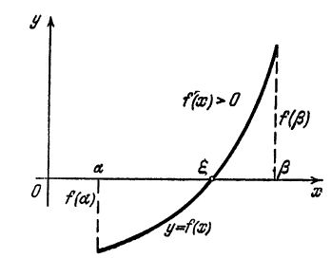 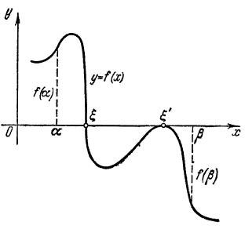

Процесс отделения корней начинается с установления знаков функции на концах, при и . Затем определяются знаки функции в промежуточных точках . Если окажется, что , то . Нужно убедиться, что этот корень единственный. Для отделения корней достаточно бывает разлить пополам, затем 4, 8 и т.д.

*Пример*: Отделить корень уравнения

*Решение*: – непрерывна для .

для , то единств.

Отделить корни уравнения (7.1) можно графически. Для чего необходимо уравнение (7.1) заменить более простыми, равносильными, т.е. . Тогда построив и – точка пресечения даст приближенный корень уравнения.

*Пример:* Отделить графически корень уравнения

Представим: ; ; .

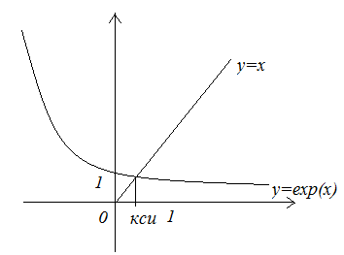

Тогда .

*Пример:* .

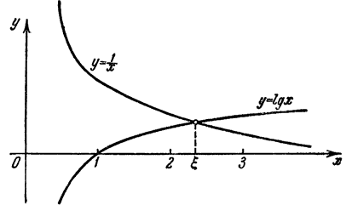

.

Дадим оценку погрешности приближенного корня.

***Теорема***. Пусть – точный корень уравнения (7.1) , – прибл. Корень.

, причем при . Тогда справедлива оценка

*Доказательство:* по теореме Лагранжа имеем:

т.е.

Т.к и , то

Формула дает грубые результаты, она не всегда удобна. На практике для уточнения сужают до тех пор, пока (погрешность не превосходит длины отрезка).

Далее считаем, что корень отделен и будет рассматривать лишь методы уточнения корня.

***Замечание:***

Графики

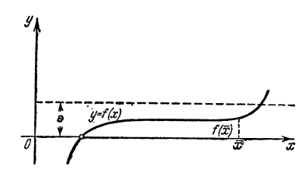 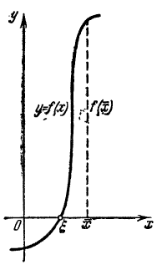

*Метод половинного деления.*

Пусть дано уравнение (7.1). Пусть и и на – единственный. Пусть заданная точность нахождения .

Разделим пополам. Если , то . Если , то выбираем тот отрезок или на концах которого имеет разные знаки. Полученный отрезок снова делим пополам и проводим исследование и т.д. В результате за конечное число шагов получим либо точный корень, либо станет меньше и за можно принять любое значение принадлежащее (как правило берут середину отрезка).

Докажем строго, что такое процесс сходиться точному корню уравнения (7.1).

В результате построений (метода половинного деления) получаем последовательность вложенных друг в друга отрезков

. таких что

Т.к. левые концы образуют образуют монотонную неубывающую ограниченную последовательность, а правые монотонную невозрастающую ограниченную последовательность, то существует общий предел

Покажем, что корень. Перейдем к пределу

причем

Метод применяется для грубого нахождения , т.к. при увеличении точности возрастает объем вычислительных работ.

*Пример*: Найти корень

*Решение:* Имеет

, тогда

За возьмем середину

*Метод бисекций* (*деления отрезка пополам*) – простой и надежный метод поиска простого корня (просто, если )

Он сходиться для любой непрерывной функции, даже недеференцируемой, но скорость его сходимость весьма невелика. Метод неприемлем для отыскания кратных корней четного порядка.

Метод легко реализуется на ЭВМ

Введем обозначения:

Входные данные : – левый конец – правый конец – погрешность определения, – значение в точке .

Выходные данные : приближенное значение корная с заданной точностью ; – количество итераций для достижения заданной точности.

Блок схема

конец

начало

a, b, ε

c:=(a-b)/2

f(c)*f(a)<0

a:=c

b:=c

_

+

|a-b|<ε

_

+

c

-

*Метод хорд.*

Пусть дано уравнение (7.1) и , причем корень отделен от отрезке . Предположим для определенности , .

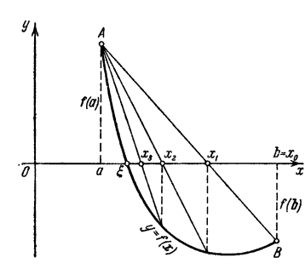Проведем через точку и прямую линию (хорду), уравнение которого будет :

Найдем точку пересечения хорды с осью . Для чего положим в (7.3)

За первое приближение примем точку Выберем из отрезков и тот, на концах которого функция принимает разные знаки. В нашем случае нужно выбрать . Обозначим его через , тогда второе приближение:

Опять выберем из тот, на концах которого имеет разные знаки и обозначим его через и т.д. Тогда для -го приближения имеем:

Метод хорд напоминает метод бисекций, тогда отрезок делиться не пополам, а в определенном соотношении.

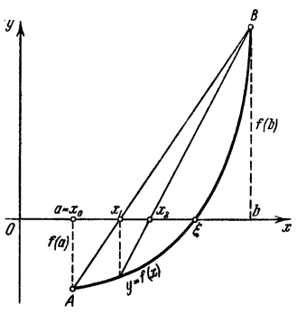

В случаи 1 – неподвижна точка , в случаи 2 – неподвижна точка .

Пусть – сохраняет знак при . Доказано, что приближенное значение корня между его точным значением и концами отрезка , в котором знаки и противоположны. Поэтому:

1. если , то
2. если , то

Для 1) имеем , и – случай 1) (7.5).

Для 2) – , – случай 2) (7.6).

На практике процесс продолжают до тех пор, пока

Составим блок-схему: – левые и правые концы ; - заданная точность; – приближенное значение корня, – значение функции в точке – число итераций.

конец

начало

a, b, ε



f(c)*f(a)>0

a:=c

b:=c

+

|f(c)|< ε

_

+

c

-

*Метод Ньютона ( метод касательных).*

Пусть корень уравнения (7.1) отделён на , причём и – непрерывны и сохраняют знак при . Пусть найдено какое-либо приближенное значение корня . Уточним его по методу Ньютона:

Положим , – малая величина. Отсюда, разложив в ряд Тейлора, ограничиваясь линейным членом и учитывая , получим:

тогда

(6.8) – выражает сущность *метода Ньютона*.

*Покажем геометрически.* Пусть при и .

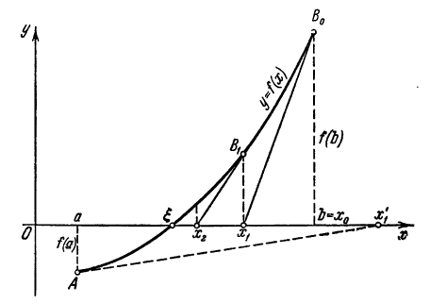

Пусть

Проведём касательную к кривой в точке , получим точку . Через точку . Снова проведём касательную до . Тогда касательная будет:

Полагая ,

Проведем касательную в точке , где , тогда точка ляжет вне . Поэтому не практично начинать с точки . Покажем, что правило является общим для метода Ньютона.

***Теорема:*** Пусть сохраняют знак на , тогда если начальное приближение удовлетворяет условию

то методом Ньютона можно с любой степенью точности вычислить корень уравнения (7.1).

*Доказательство:*

Пусть при

Так как , то

Методом математической индукции покажем, что все приближения Очевидно, что .

Пусть . Положим

По формуле Тейлора, имеем

Так как , то и

То есть

Имеем

то есть образуют ограниченную монотонную убывающую последовательность, следовательно существует .

Переходя к пределу в (7.8), имеем

***Правило***: !!!

Если это не выполняется, то м. Ньютона является непрактичным, либо расходящимся.

Вообще говоря, условие не гарантирует того, что совпадает с той же точностью с .

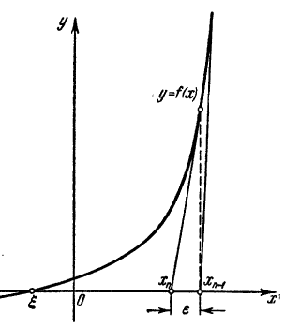

Поэтому процесс получения заданной точности можно прекратить, если

*Пример*:

Единственный корень

Тогда

Имеем

Тогда имеем:

*Блок-схема:*

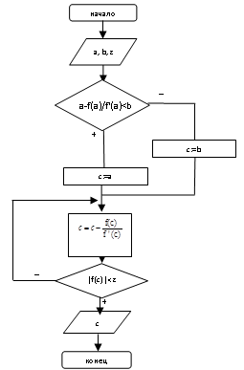

***Замечание 1***: Если производная - мало меняется на , то в формуле (7.8) , тогда

(7.11) удобна, если сложно вычислять.

(7.11)- видоизмененный метод Ньютона.

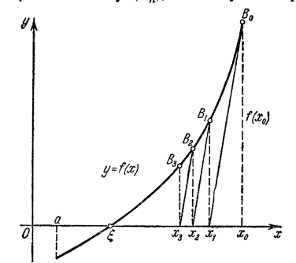

***Замечание 2:*** Если кривая вблизи корня почти параллельно оси (горизонтальна), то применять метод Ньютона нельзя.

Метод Ньютона удобно применять, когда имеет большую кривизну.

*Комбинированный метод.*

Пусть и сохраняют знаки на . Соединив (7.3) и (7.4), получим метод получения точного по недостатку и по избытку.

Имеем

1. (1)
2. (2)
3. (3)
4. (4)

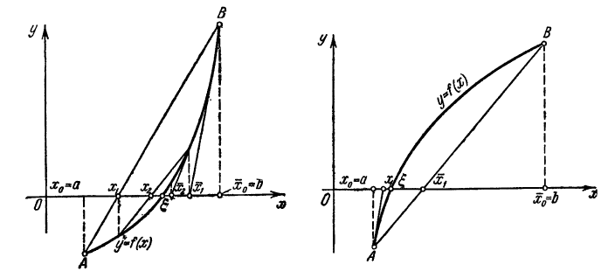

1. 2

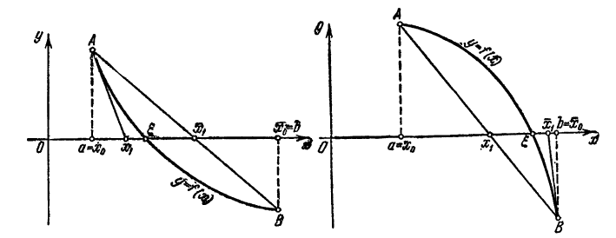

3 4

Разберём (1): и .

Если среднее ариф.

*Метод простых итераций (метод последовательных приближений).*

Пусть дано уравнение (7.1), .

Заменим уравнение (7.1) равносильным .

Выберем грубое приближение и подставим в (7.12)

Если } – сходящийся, то существует её предел , тогда переходя к пределу в (7.13), получим:

.

Т.е. – является корнем уравнения (7.12).

*Геометрически*

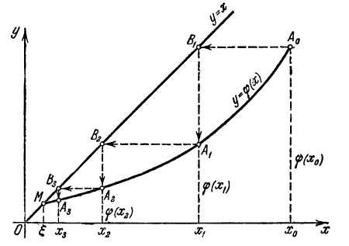 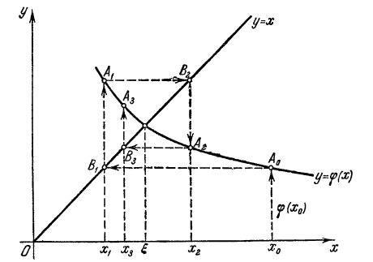

Очевидно, что случай 1) – , то решение получается в виде лестницы, а 2) – , решение получается в виде спирали.

Если подсчитать вблизи в случае 1) и 2), то , и процесс итерации будет сходится, если – то процесс расходящийся.

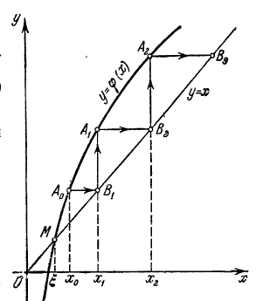

***Теорема:***  Пусть . Тогда, если существует число : при , то процесс итерации сходиться независимо от выбора начального и предельное значение является единственным решением уравнения при

*Доказательство:* Рассмотрим

По теореме Лагранжа имеем:

Тогда т.к.

Положим

Рассмотрим ряд:

где = – частичные суммы ряда.

В силу (*) члены ряда по абсолютной величине меньше соответствующих членов геометрической прогрессии с

Перейдем к пределу в равенстве , тогда

т.е. – корень (7.1).

***Замечание 1:*** При выполнении условий теоремы процесс (7.13) сходится при любом выборе начального условия. Т.е. он является самоисправляющимся (отдельная ошибка в вычислениях, не выводящая за пределы не повлияет на конечный результат). Т.е. *метод итерации* – один из надежнейших методов вычисления.

***Замечание 2:*** Ошибочно предполагать (в некоторых случаях), что если в процессе (7.13), то .

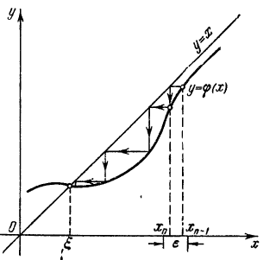

Поэтому считают:

1. Если , то и

окончание процесса:

1. , то

окончание процесса , где – заданная точность.

***Утверждение:*** Пусть в окрестности точки сохраняет знак и выполняется . Тогда, если – положительная, то последовательность приближений сходиться к корню монотонно, если , то последовательные приближения колеблются около корня .

***Замечание:*** Уравнение можно записать в виде можно различными способами. В одних случаях – мала и процесс (7.13) сходится, а может и процесс расходится. Важно лишь выполнение условия

Чем меньше , тем быстрее процесс сходится, заменим (7.1) эквивалентным .

– непрерывна и сохраняет знак (пусть ) на . Тогда по теореме Вейерштрасса функция принимает на наименьшее и наибольшее значения .

Поэтому .

Положим

Тогда в качестве , то положим .

в качестве .

*Блок-схема.*

– начальное приближение, – число итераций, – точность/

*Примеры:*

1. Задано уравнение . Привести к эквивалентному виду:

а) б) в) г)

1. *. .*

*а) б) в).*

выбрать удобный для итерации:

1. Найти корень *.*

*.*

*. .* для

Причем – процесс сходится.

*. ,* тогда для корня справедлива оценка

.

Имеем:

*,* тогда

Пусть имеем , т.е. процесс итерации расходится. Однако его можно заменить эквивалентным уравнением , где – обратная функция, тогда получим уравнение, для которого процесс итерации сходится т.е.

*Пример:*

*, .*

Запишем :

; ; при

процесс расходится.

Запишем , тогда сходится.

cходится.

***Л/З№*** *Численное решение нелинейных и трансцендентных уравнений.*

*Пример1:* Отделить корни уравнения

Составляем приблизительную схему:

|  |  |  |  |
| --- | --- | --- | --- |
|  |  |  |  |
|  |  | 1 |  |
| -3 |  | 3 |  |
| -1 |  |  |  |
| 0 |  |  |  |

Следовательно, данное уравнение имеет три действительные корня, лежащих в интервалах (-3,-1); (0,1) и (1,3).

Если существует непрерывная производная и корни уравнения легко вычисляются, то процесс отделения корней уравнения можно упорядочить. Для этого, очевидно, достаточно подсчитать лишь знаки функции в точках нулей ее производной и в граничных точках и .

*Пример2:* Отделить корни уравнения

*Решение:* Здесь , поэтому при .

Имеем . Следовательно, уравнение этой задачи имеет только два действительных корня, из которых один лежит в интервале , а другой – в интервале .

*Пример3:* Определить число действительных корней уравнения .

*Решение:* Так как и , то уравнение этой задачи имеет только один действительный корень.

*Пример4:* Приближенным корнем уравнения является . Оценить абсолютную погрешность корня.

*Решение:* Имеем . Так как при получаем

то точный корень содержится в интервале . Производная монотонна возрастает. Поэтому ее наименьшим значением в данном интервале является:

Отсюда по формуле получим

*Пример5:* Решить кубические уравнения и

*Решение:* Построим кубическую параболу . Искомые корни находятся как абсциссы точек пересечения этой параболы прямыми и . По чертежу ясно, что первое уравнение имеет три действительных корня: , а второе лишь один действительный корень .

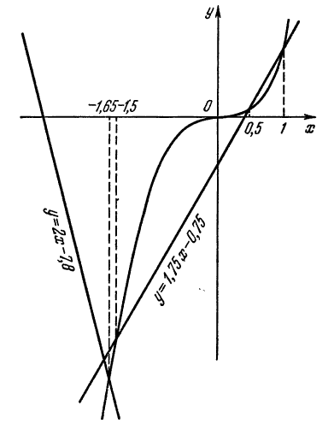

*Пример6:* Методом половинного деления уточнить корень уравнения

лежащим в отрезке .

*Решение:* Последовательно имеем:

Можно принять

*Пример7:* Найти положительный корень уравнения

с точностью до 0,002 методом хорд.

*Решение:* Прежде всего отделяем корень уравнения. Так каr

то искомый корень лежит в интервале (1,2). Полученный интервал велик, поэтому разделим его пополам. Так как

Последовательно применяя формулы метода хорд, будем иметь:

Так как и при имеем

то можно принять:

Таким образом, , где .

Заметим, что точный корень уравнения есть .

*Пример8:* Вычислить методом Ньютона отрицательный корень уравнения с пятью верными знаками.

*Решение:* Полагая в левой части уравнения получим .

Следовательно, искомый корень находится в интервале . Сузим найденный интервал. Так как . В этом последнем интервале и . Так как и , то можем принять за начальное приближение . Последовательные приближения вычисляем по следующей схеме:

|  |  |  |  |  |
| --- | --- | --- | --- | --- |
|  |  |  |  |  |
| 0 | -11 | 3453 | -5183 | 0.7 |
| 1 | -10.3 | 134.3 | -4234 | 0.03 |
| 2 | -10.27 | 37.8 | -4196 | 0.009 |
| 3 | -10.261 | 0.2 | - | - |

Останавливаясь на , проверяем знак значения . Так как , то и любое из этих чисел дает искомое приближение.

*Пример9:* Вычислить с точностью до 0,0005 единственный положительный корень уравнения

*Решение:* Так как и , то корень содержится в интервале . Имеем:

В выбранном нами интервале , т.е. знаки производных сохраняются.

Примем комбинированный метод, полагая и . Так как

то формулы

дают:

Ввиду того, что , то точность не достаточная. Находим следующую пару приближений:

Здесь , т.е. нужная степень точности достигнута. Можно положить

с абсолютной погрешностью, меньшей

*Пример10:* Найти действительный наибольший положительный корень уравнения

с точностью до четырех значащих цифр.

*Решение:* Грубой прикидкой получаем приближенное значение корня , причем, очевидно, .

Уравнение можно записать в виде

или

или

и т.п. Наиболее выгодным из приведенных вариантов оказывается последний вариант, так как, взяв за основной интервал и положив

будем иметь

Отсюда

Вычисляем последовательные приближения с одним запасным знаком по формулам

Найденные значения поместим в таблицу.

|  |  |  |
| --- | --- | --- |
|  |  |  |
| 0 | 10 | 990 |
| 1 | 9.96655 | 990.03345 |
| 2 | 9.966666 | 990.03334 |
| 3 | 9.96667 |  |

Так как , то с точностью до можно положить .

***Л/Р№*** *Численное решение нелинейных и трансцендентных уравнений*.

1. Корни уравнения отделены. Один из них находится на отрезке . Уточнить корень с точностью 0,000001 методом деления отрезка пополам.
2. Корни уравнения отделены. Один из них находится на отрезке . Уточнить корень с точностью 0,000001 методом Ньютона.
3. Корни уравнения отделены. Один из них находится на отрезке . Уточнить корень с точностью 0,000001 модифицированным методом Ньютона.
4. Корни уравнения отделены. Один из них находится на отрезке . Уточнить корень с точностью 0,000001 методом простых итераций.
5. Метод половинного деления

1.

2.

3.

4.

5.

6.

7.

8.

9.

10.

11.

12.

13.

14.

15.

16.

17.

18.

19.

20.

6) Метод хорд и касательных

1.

2.

3.

4.

5.

6.

7.

8.

9.

10.

11.

12.

13.

14.

15.

16.

17.

18.

19.

20.

***8. Приближенное решение обыкновенных дифференциальных уравнений.***

*Введение:*

*Простейшие дифференциальные уравнения* – уравнения первого порядка

*Задача Коши*: найти решение (8.1) , удовлетворяющее начальному условию , то есть .

Найти интегральную кривую , проходящую через заданную точку .

Если правая часть непрерывна в некоторой области , то существует, по меньшей мере, одно решение , определенное в окрестности . Это решение единственно, если выполняются условия Липшица:

Липшица. .

Если имеет ограниченную производную , то можно положить .

Для дифференциального уравнения порядка

*Задача Коши*: решение , удовлетворяет условиям (начальным)

.

*Интегрирование дифференциальных уравнений с помощью степеней рядов*.

Рассмотрим дифференцированное уравнение -го порядка

при начальных условиях:

Пусть первая часть (8.3) является аналитической функцией в начальной точке то есть в некоторой ее окрестности разлагается в степенной ряд вида:

где – постоянные коэффициенты.

Тогда интеграл уравнения (8.3), отвечающий (8.4) является аналитической в точке , и тогда его можно разложить в ряд Тейлора

при

Первые производные определяются из (8.4). Следующие коэффициенты при находятся дифференцированием уравнения (8.3) .

Тогда:

(По правилу дифференцирования сложной функций).

Тогда

*Пример*: Написать несколько членов решения уравнения

Имеем:

Тогда:

…

Имеем:

*Метод последовательных приближений.*

Пусть имеем и . И пусть в окрестности точки удовлетворяет условиям теории существования и единственности решения.

Построим решение для ( аналогично).

Проинтегрируем от до :

(8.6) – *интегральное уравнение*. Решение (8.6) – удовлетворяет и .

По методу итераций имеем:

…

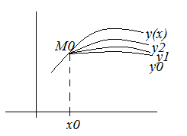

Доказывается, что, если выполняются условия (8.2) (Липшица), последовательные приближения на отрезке имеют смысл и равномерно сходятся, причем – удовлетворяет и .

Если определена и непрерывна в области:

и , то (8.8)

Интегральная кривая при находится в угле между прямыми:

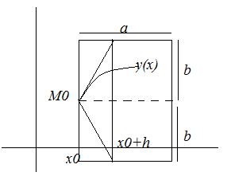

Оценим погрешность, для чего из (8.6) вычтем (8.7), получим

так как

Так как

По условию Липшица имеем:

тогда

По формуле Лагранжа для имеем

Так как , то , тогда

…

*Пример*:

– начальное приближение.

, тогда

Оценим погрешность

Пусть

*Пример*: проинтегрировать на отрезке уравнение при

*Решение*: Положим , тогда

*–* через 31ую степень; – через 63ую степень.

*Метод Эйлера*

Пусть дана задача Коши и .

Выберем достаточно малый шаг , построим систему равноотстоящих точек

Искомую интегральную кривую заменим ломаной

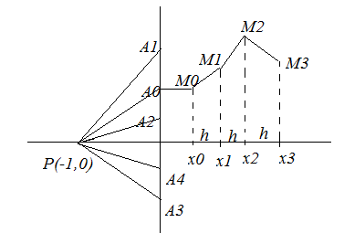

с вершинами . Звенья ломаной имеют подъем

(*ломанная Эйлера*) .

То есть звенья ломанной Эйлера имеют в каждой вершине направление, совпадающее с , тогда из (8.9) имеем (метод Эйлера)

*Построение ломанной Эйлера*:

Полюс . Отложим на отрезок . Далее проводим прямую до пересечения , получаем точку . Откладываем на отрезок и проводим из точки прямую , до пересечения и так далее…

*Недостатки*:

1. Малая точность
2. Систематическое накопление ошибок.

***Утверждение***: Если , то последовательность ломанных Эйлера при на малом отрезке равномерно стремится к интегральной кривой .

*Пример*:

|  |  |  |  |  |  |
| --- | --- | --- | --- | --- | --- |
|  |  |  |  |  | Точное |
| 0 | 0 | 1 | 0 | 0 | 1 |
| 1 | 0,1 | 1 | 0,05 | 0,005 | 1,0025 |
| 2 | 0,2 | 1,005 | 0,1005 | 0,0101 | 1,0100 |
| 3 | 0,3 | 1,0151 | 0,1523 | 0,0152 | 1,0227 |
| … | … | … | … | … | … |
| 9 | 0,9 | 1,1942 | 0,4593 | 0,0459 | 1,2244 |
| 10 | 1,0 | 1,2479 | 0,5374 | 0,0537 | 1,2840 |

Абсолютная погрешность .

Относительная 3%.

Малая точность метода от того, что интеграл на каждом отрезке представляется двумя членами ряда Тейлора

*Модификация метода Эйлера.*

Дано .

Выберем шаг: .

По методу Эйлера имеем .

а) сначала вычисляем промежуточные

и найдем направления интегральных кривых в точке , то есть , а затем полагают .

б) метод Эйлера-Коши:

Сначала определяется грубое приближение

исходя из которого определим , а затем

*Пример*:

а)

|  |  |  |  |  |  |  |
| --- | --- | --- | --- | --- | --- | --- |
|  |  |  |  |  |  |  |
| 0 | 0 | 1 | 0.1 | 0.1 | 1.1 | 0.1836 |
| 1 | 0.2 | 1.1836 | 0.0846 | 0.3 | 1.2682 | 0.1590 |
| 2 | 0.4 | 1.3426 | 0.0747 | 0.5 | 1.4173 | 0.1424 |
| 3 | 0.6 | 1.4850 | 0.0677 | 0.7 | 1.5527 | 0.1302 |
| 4 | 0.8 | 1.6152 | 0.0625 | 0.9 | 1.6777 | 0.1210 |
| 5 | 1 | 1.7362 |  |  |  |  |

Б)

|  |  |  |  |  |  |  |  |
| --- | --- | --- | --- | --- | --- | --- | --- |
|  |  |  |  |  |  |  |  |
| 0 | 0 | 1 | 0.1 | 0.2 | 1.2 | 0.0867 | 0.1867 |
| 1 | 0.2 | 1.1867 | 0.0850 | 0.4 | 1.3566 | 0.0767 | 0.1617 |
| 2 | 0.4 | 1.3484 | 0.0755 | 0.6 | 1.4993 | 0.0699 | 0.1454 |
| 3 | 0.6 | 1.4938 | 0.0690 | 0.8 | 1.618 | 0.0651 | 0.1341 |
| 4 | 0.8 | 1.6279 | 0.0645 | 1 | 1.7569 | 0.0618 | 0.1263 |
| 5 | 1 | 1.7542 |  |  |  |  |  |

*Метод Рунге-Кутта*

Дана задача Коши и .

Выберем шаг и и

Рассмотрим числа

По методу Рунге-Кутта

где

Погрешность метода – величина порядка – значительная!

Показывается , что коэффициенты в (8.12) являются наилучшими.

Эффективная оценка погрешности метода затруднительна. Для контроля на практике – двойной пересчет .

*Удобно в схему:*

*Пример* (на практике для подготовок)

*Решение:* вычислим :

|  |  |  |  |  |
| --- | --- | --- | --- | --- |
|  |  |  |  |  |
| 0 | 0  0.05  0.05  0.1 | 1  1.05  1.055  1.1105 | 0.1  0.11  0.1105  0.1210 | 0.1  0.22  0.221  0.1210 |
|  |  |  |  |  |
| 1 | 0.1  0.15  0.15  0.2 | 1.1103  1.1708  1.1763  1.2429 | 0.1210  0.1321  0.1326  0.1443 | 0.1210  0.2642  0.2652  0.1443 |
|  |  |  |  |  |
| 2 | 0.2  0.25  0.25  0.3 | 1.2427  1.3149  1.3209  1.3998 | 0.1443  0.1565  0.1571  0.1700 | 0.1443  0.3130  0.3142  0.1700 |
|  |  |  |  |  |
| 3 | 0.3  0.35  0.35  0.4 | 1.3996 |  |  |
|  |  |  |  |  |
| 4 | 0.4  0.45  0.45  0.5 | 1.5836 |  |  |
|  |  |  |  |  |
| 5 | 0.5 | 1.7974 |  |  |

Точнее:

*Метод Адамса.*

В 1855 году разработан, потом забыт и вновь открыт норвежцем Штермером. Усовершенствовал – А. Н. Крылов.

Пусть дано .

Пусть –равностоящие узлы с шагом и . Очевидно, имеем:

По второй интерполяционной формуле Ньютона имеем

или

Подставим в , учитывая , получим

Отсюда получим экстраполяционную формулу Адамса

Для начала процесса нужны четыре начальных значения -начальный отрезок.

Он определяется из условия любым численным методом. Можно использовать метод Рунге- Кутта или разложение в ряд Тейлора

Зная эти значения, можно найти и составить таблицу разностей

Дальнейшие значения искомого решения можно шаг за шагом вычислять по формуле Адамса.

*Пример*: Методом Адамса найти на отрезке интегралы уравнения

*Решение*:

Воспользуемся примером (Рунге-Куттом):

Составим таблицы

|  |  |  |  |  |  |  |  |
| --- | --- | --- | --- | --- | --- | --- | --- |
|  |  |  |  |  |  |  |  |
| 0 | 0 | 1 |  | 0.1 | 0.0210 | 0.0023 | 0.0001 |
| 1 | 0.1 | 1.1103 |  | 0.12100 | 0.0233 | 0.0024 | 0.0002 |
| 2 | 0.2 | 1.2427 |  | 0.1443 | 0.0257 | 0.0026 | 0.0005 |
| 3 | 0.3 | 1.3996 | 0.1838 | 0.1700 | 0.0283 | 0.0031 | 0.0002 |
| 4 | 0.4 | 1.5834 | 0.2137 | 0.1983 | 0.0314 | 0.0033 | 0.0003 |
| 5 | 0.5 | 1.7971 | 0.2469 | 0.2297 | 0.0347 | 0.0036 | 0.0005 |
| 6 | 0.6 | 2.0440 | 0.2833 | 0.2644 | 0.383 | 0.0041 | 0.0003 |
| 7 | 0.7 | 2.3273 | 0.3235 | 0.3027 | 0.0424 | 0.0044 |  |
| 8 | 0.8 | 2.6508 | 0.3682 | 0.3451 | 0.0468 |  |  |
| 9 | 0.9 | 3.0190 | 0.4172 | 0.3919 |  |  |  |
| 10 | 1 | 3.4362 |  |  |  |  |  |

|  |  |  |  |  |  |  |  |
| --- | --- | --- | --- | --- | --- | --- | --- |
|  | 3 | 4 | 5 | 6 | 7 | 8 | 9 |
|  | 0.1700 | 0.1983 | 0.2297 | 0.2644 | 0.3027 | 0.3451 | 0.3919 |
|  | 0.0128 | 0.0142 | 0.0157 | 0.0174 | 0.0192 | 0.0212 | 0.0234 |
|  | 0.001 | 0.0011 | 0.0013 | 0.0014 | 0.0015 | 0.0017 | 0.0018 |
|  | 0 | 0.0001 | 0.0022 | 0.0001 | 0.0001 | 0.0002 | 0.0001 |
|  | 0.1838 | 0.2137 | 0.2469 | 0.2833 | 0.3235 | 0.3682 | 0.4172 |

*Метод Милна.*

Пусть дано , .

Положим .

Четыре первых значения искомого решения (начальный отрезок) используем и применяя любой численный метод (метод последовательных приближений) или метод Рунге-Кутта.

То есть определим .

Дальнейшие значения определим по следующей схеме, предполагая, что известны.

1. вычисляем первое приближенное по формуле
2. значение подставляем в (*) и определяем
3. находим второе приближенное :

- абсолютная погрешность.

Если , то можно положить и .

(8.16) и (8.17) соответствующая первая и вторая формулы Милна.

Погрешность метода есть величина порядка

*Пример*:

Найти значение

, тогда погрешность , то есть заданная точность данным шагом достигается.

*Пример разобрать на практике*.

Известно

Остальные 3 находим другим способом (Рунге-Кутт).

1. Вычисление

По первой формуле Милна

Так как имеем

|  |  |  |  |
| --- | --- | --- | --- |
|  |  |  |  |
| 0 | 0 | 1 | 1 |
| 1 | 0.1 | 1.1103 | 1.2103 |
| 2 | 0.2 | 1.2427 | 1.4427 |
| 3 | 0.3 | 1.3996 | 1.6996 |

Тогда (подставим уравнение)

По второй формуле Милна имеем

1. Вычислим :

По первой формуле Милна

По второй формуле Милна

Шаг мал следовательно погрешность мала

|  |  |  |  |  |  |  |
| --- | --- | --- | --- | --- | --- | --- |
|  |  |  |  |  |  |  |
| 0 | 0 |  | 1 |  |  | 1 |
| 1 | 0.1 |  | 1.1103 |  |  | 1.2103 |
| 2 | 0.2 |  | 1.2427 |  |  | 1.4427 |
| 3 | 0.3 |  | 1.3996 |  |  | 1.6996 |
| 4 | 0.4 | 1.5936 | 1.5835 | 0 | 1.9836 | 1.9835 |
| 5 | 0.5 | 1.7973 | 1.7973 | 0 | 2.2973 | 2.2973 |

Сравнение методов:

1. Метод Милна отличается от других методов тем, что в нем производится корректирование каждого вновь полученного частного значения интеграла уравнения, без пересчета с измененным шагом.
2. Метод Pунге-Кутта одношаговый, а Адамса и Милна –многошаговый методы. В методе Адамса точность достигается за счет использования информации о предельных точках. В методе Рунге-Кутта недостаточную информацию о поведении первой части получают в результате вычислений в специальных образом выбранных дополнительных точках. Следовательно многошаговые более экономичные методы.
3. Но с помощью Адамса и Милна нельзя начать решать задачу.

*Контрпример:*

Общее решение:

В силу погрешностей округления получаем приближенное решение вида

, где -малые.

Пусть точность метода такова, что

Даже применение приближенного метода высокой точности не дает положительных результатов. Очень редко такие примеры.